муниципальное бюджетное дошкольное образовательное учреждение
«Центр развития ребенка — детский сад № 23»

ПРОЕКТ
«Волшебный мир театра»

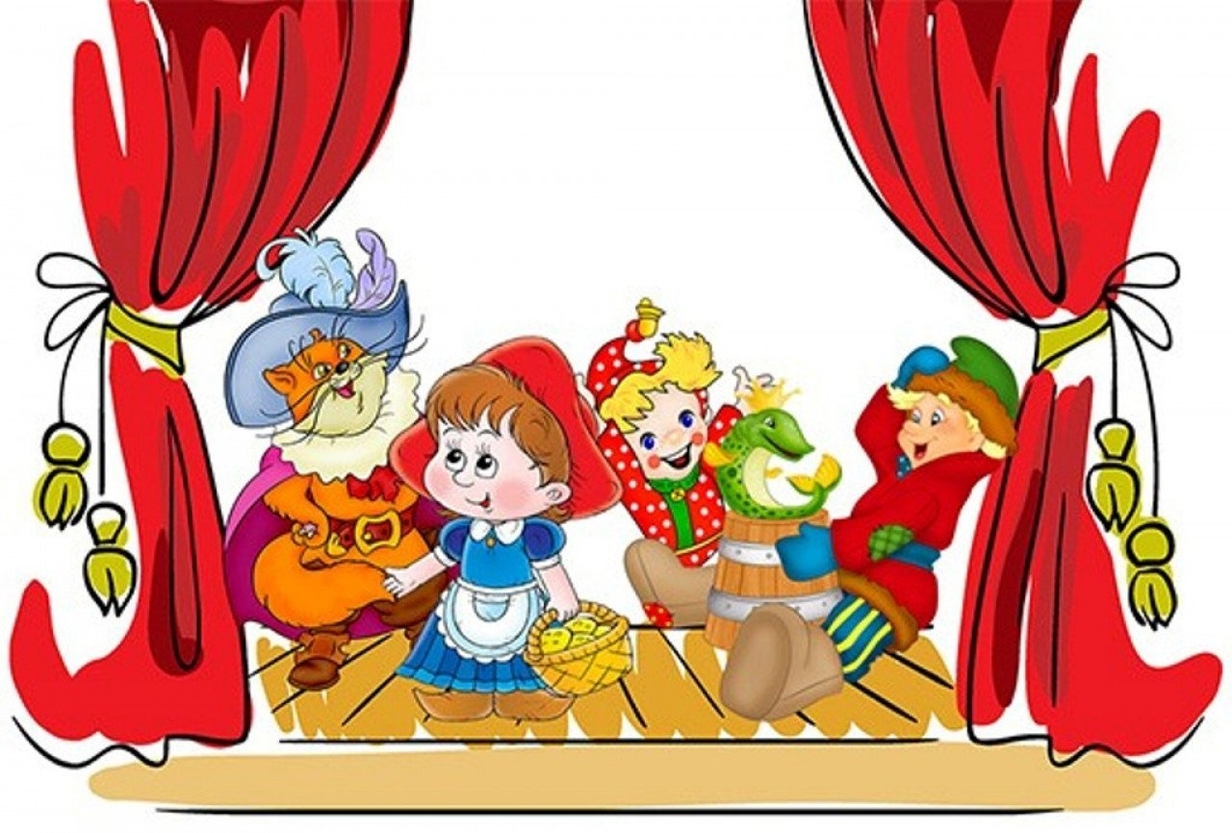

Е.Н. Бобрышева, воспитатель;
Н.В. Орехова, воспитатель.

Курск 2024
Оглавление
1. Паспорт проекта …………………………………………………………….....2
1.1. Типология проекта…………………………………………………...………2
1.2. Актуальность……………………………………………………………..…..2
2.Основные цели и задачи проекта.....…………………...………………………4
2.1. Цель проекта………………………………………………………………….4
2.2. Задачи проекта…………………………………………………….………….4
2.3. Оборудование………………………………………………………………...4
2.4. Основные направления работы…………………………...……………..…..4
2.5. Формы работы………………………………………………………...………4
2.6. Ожидаемые результаты………………………………………………...…….5
2.7. Работа по проекту…………………………………………………………….5
2.8. Продукт проекта ……………………………………………………………..5
2.9. Перспективный план…………………………………………………………8
3. Заключение…………….………………………………………………………..8
Приложение 1………………………………………………………………..…...10
Приложение 2………………………………………………………………..…...15
Приложение 3………………………………………………………………...…..18
Приложение 4 ..…………………………………………………………………..30
Приложение 5…………………………………………………………………….56
Приложение 6 ..…………………………………………………………………..64
Приложение 7…………………………………………………………………….70

1. Паспорт проекта

Название проекта: «Волшебный мир театра».
Руководители проекта: воспитатели - Бобрышева Елена Николаевна, Орехова Наталия Викторовна.
Вид проекта: творческий.
Формы реализации проекта: совместная деятельность, беседы, просмотр познавательного фильма, изобразительная деятельность воспитанников, работа с родителями (законными представителями), игровая деятельность, развлечение.
Участники проекта: воспитатели и дети группы комбинированной направленности № 4, родители.
Возраст воспитанников: 6-7 лет.

1.1. Типология проекта:
По виду: творческий.
По содержанию: интегративный.
По длительности: долгосрочный.
По количеству: групповой, с привлечением родителей.
Срок реализации проекта: 4 декабря 2023 – 14 марта 2024.
Место реализации проекта: МБДОУ «Центр развития ребенка – детский сад № 23».

1.2. Актуальность проблемы
В последние годы количество детей с нарушениями речи увеличилось. Наша задача как педагогов дошкольного образования способствовать гармоничному развитию ребёнка. А такое развитие невозможно без постановки речи. Язык занимает чрезвычайно важное место в развитии ребёнка. Только через родной язык дети входят в окружающую их жизнь.
Вся жизнь детей насыщена игрой. Каждый ребенок хочет сыграть свою роль. Научить ребенка играть, брать на себя роль и действовать, вместе с тем помогая ему приобретать жизненный опыт, – все это помогает осуществить театрализованная деятельность.
Возможности театрализованной деятельности очень широки. Участвуя в ней, дети знакомятся с окружающим миром во всем его многообразии через образы, краски, звуки, а умело поставленные вопросы заставляют их думать, анализировать, делать выводы и обобщения. С умственным развитием тесно связано и совершенствование речи. В процессе работы над выразительностью реплик персонажей, собственных высказываний незаметно активизируется словарь ребенка, совершенствуется звуковая культура его речи, ее интонационный строй. Исполняемая роль, произносимые реплики ставят ребенка перед необходимостью ясно, четко, понятно изъясняться. У него улучшается диалогическая речь, ее грамматический строй. Сказки, фольклор оказывают положительное эмоциональное воздействие на детей в дошкольном возрасте. Актуальность проекта состоит в том, что театрализованная деятельность сочетает в себе средства и способы развития творческих и речевых способностей ребенка.
Педагогическая целесообразность использования коллективных театрально – игровых постановок в обучении и воспитании объясняется тем, что это позволяет на деле повысить темп развития речи в целом, за счет включения ребенка в творческую деятельность.
2. Основные цели и задачи проекта
2.1. Цель проекта: Развитие связной, правильной и выразительной речи у детей через театрализованную деятельность.

2.2. Задачи проекта:
1. формировать грамматический, лексический строй речи;
2. развивать диалогическую и монологическую речь;
3. продолжать развивать выразительную, интонационную стороны речи;
4. пополнять литературный запас детей за счет чтения, инсценировки, драматизации сказок, рассказов, потешек и пословиц;
5. воспитывать чуткость к художественному слову;
6. продолжать совершенствовать художественно – речевые исполнительские навыки детей в разных видах театрализованной деятельности;
7. развивать мелкую моторику рук;
8. формировать желание перевоплощаться в изображаемые образы, используя различные средства изобразительности;
9. формировать умение воплощать услышанное в инсценировках;
10. совершенствовать игровые навыки и творческую самостоятельность детей через постановку музыкальных, театральных сказок, кукольных спектаклей, игр-драматизаций, упражнений актерского тренинга;
11. совершенствовать развивающую предметно-пространственную среду, обеспечивающую развитие речи детей дошкольного возраста.

2.3. Оборудование:
Предметно-пространственная среда группы и музыкального зала, телевизор, компьютер, костюмы и атрибуты для театральных постановок.

2.4. Основные направления работы:
- творческие;
- информационные;
- исследовательские.

2.5. Формы работы:
- анкетирование;
- беседа;
- артикуляционная гимнастика;
- чистоговорки и скороговорки;
- упражнения на воображение, имитацию движений;
- упражнения на активизацию словарного запаса;
- упражнения на интонационную выразительность, на формирование разговорной речи, на речевое дыхание;
- театрализованные игры;
- просмотр познавательных фильмов и мультфильмов по теме «Театр»;
- инсценирование сказок и отрывков из произведений;
- показ театрализованных представлений;
- посещение детьми театров;
- консультирование.

2.6. Ожидаемые результаты:
- разработана система развития речи детей через театрализованную деятельность;
- улучшена развивающая предметно-пространственная среда;
- пополнен литературный запас детей;
- у воспитанников повысился уровень умения воплощать услышанное в инсценировках;
- речь воспитанников стала более правильной грамматически и интонационно, более выразительной;
- повысились игровые навыки и творческая самостоятельность детей;
- повысился интерес детей к театрализованной деятельности и театру;
- повысилась активности родителей относительно участия в жизни группы.

2.7. Продукт проекта: постановка сказки «Колобок на новый лад».

2.8. Перспективный план проекта
Этапы | Сроки | Содержание
Подготовительный | 04 - 08 декабря | 1. Формулирование цели и задач проекта;  2. составление плана работы;  3. подбор материала и оборудования по теме проекта;  4. привлечение родителей к участию в реализации проекта.
Основной | 11 декабря -  7 марта | 1. Проведение совместной деятельности с воспитанниками:  - беседы: «Что такое театр», «Театральные профессии», «Театральная азбука», «Как вести себя в театре»;  - отгадывание загадок о театре;  - просмотр развивающих фильмов и мультфильмов: «Фиксики. Театр теней», «История возникновения театра для детей», «В костюмерной театра»; музыкального фильма–сказки «Мама» (по мотивам сказки «Волк и семеро козлят»);  - подвижные игры: «Насос и мяч», «Лягушки и цапля», «Море волнуется», «Лёд и пламя», «Капля, море, океан» и др.;  - дидактические игры: «Начни, а он продолжит», «Угадай героя сказки», «Волшебный сундучок», «Весёлые стихи читаем и слово-рифму подбираем», «Изменю себя друзья, догадайся, кто же я!», «Придумай сказку» и др.  - сюжетно-ролевые игры: «В театре», «Мы готовимся к спектаклю» и др.  - экскурсии выходного дня: Курский драматический театр им. А.С. Пушкина (спектакль «Морозко»), Курская государственную филармонию (спектакль «Новогодний переполох в 3/10 царстве»);  - рисование сюжетов к сказке «Про мышку Машку и воробья Яшку» для театра Комишибай;  - чтение художественной литературы: Ю. Алянский «Азбука театра», Н. Дашевская «Тео, театральный капитан», «Детская энциклопедия о театре», К. Паустовский «Растрёпанный воробей», А. Тостой «Золотой ключик или приключения Буратино», Т. Янсон «Опасное лето» А.Л. Барто «В театре», «Жонглёр», А.Н. Куприн «Белый пудель», М.Н. Сидорова «Памятный день в Шурскиной жизни», Н. Феростян «Бусинка в театре» и др.;  - лепка «Герои сказки «Айболит»;  - артикуляционная гимнастика;  - чистоговорки и скороговорки;  - упражнения на воображение, имитацию движений;  - упражнения на активизацию словарного запаса;  - упражнения на интонационную выразительность, на формирование разговорной речи, на речевое дыхание;  - подбор музыкального сопровождения для постановки спектакля;  - викторина «Знатоки театра»;  - тематический день «День театра»;  2. Организация работы с семьями воспитанников:  - анкетирование «Ребёнок и театр»;  - консультации «Развитие эмоциональной сферы посредством театрализованной деятельности», «Чем интересен современный театр», «Театрализованная деятельность как средство развития речи детей»;  - мастер-класс «Театр своими руками»;  - привлечение родителей к участию в мероприятиях (поход в театр, изготовление атрибутов, костюмов и декораций).
Заключительный | 11 - 14 марта | 1. Обработка и оформление материалов проекта;  3. оформление папки-передвижки для родителей;  3. анализ эффективности реализации проекта.

2.9. Заключение
В современном мире проблема развития речи детей стоит достаточно остро, поэтому данному вопросу в дошкольном возрасте уделяется большое внимание. Педагоги находятся в постоянном поиске наиболее эффективных форм и методов работы с детьми. Применение театрализованной деятельности оказывает положительное влияние на развитие речи, воображения, развивает все психические функции ребенка. Благодаря её использованию наблюдается значительное повышение речевой активности и коммуникативной направленности речи, развивается связная, диалогическая речь детей.
В ходе реализации проекта пришли к выводу, что благодаря применению театрализованной деятельности можно решать практически все задачи программы по развитию речи. Наряду с основными методами и приемами речевого развития детей можно и нужно использовать этот богатейший материал. Поэтому планируется продолжить работу в данном направлении.

3. Список используемых источников
1. Антипина А.Е. Театрализованная деятельность в детском саду. – М.: ТЦ Сфера, 2006.
2. Гончарова О.В. и др. Театральная палитра: Программа художественно-эстетического воспитания. – М.: ТЦ Сфера, 2010.
3. Зинкевич-Евстигнеева Т.Д. Тренинг по сказкотерапии. СПб.: Речь, 2005.
4. Калинина Г. Давайте устроим театр! Домашний театр как средство восптания. – М.: Лепта-Книга, 2007.
5. Кряжева Н.Л. Мир детских эмоций. – Ярославль: Академия развития, 2001.
6. Лебедев Ю.А. и др. Сказка как источник творчества детей. /Пособие для педагогов дошкольных учреждений/. – М.: ВЛАДОС, 2001
7. Маханева М.Д. Театрализованные занятия в детском саду. – М.: ТЦ Сфера, 2001.
8. Минаева В.М. Развитие эмоций дошкольников. Занятия, игры. – М.: АРКТИ, 2001.
9. Петрова Т.И., Сергеева Е.Л, Петрова Е.С. Театрализованные игры в детском саду. – М.: Школьная пресса, 2000.

Приложение 1
Фотоотчет
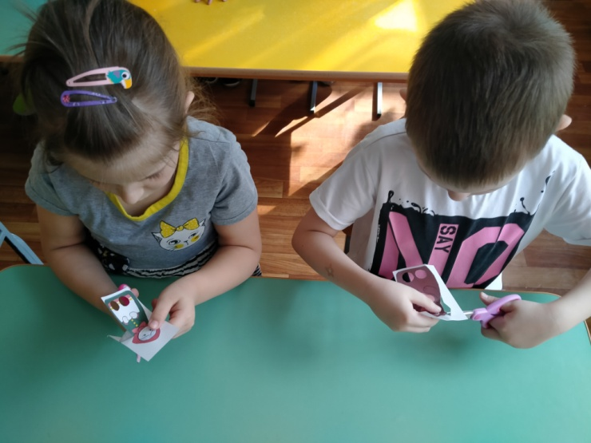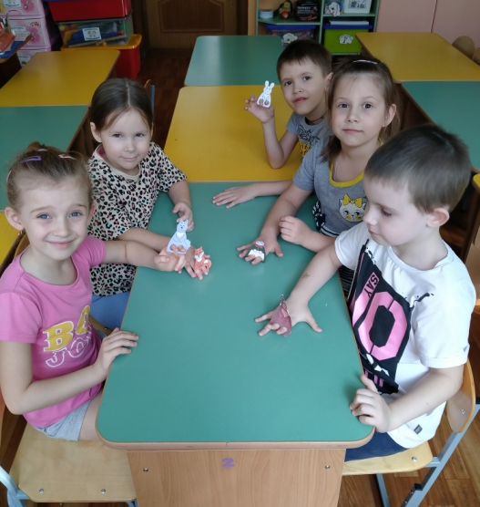

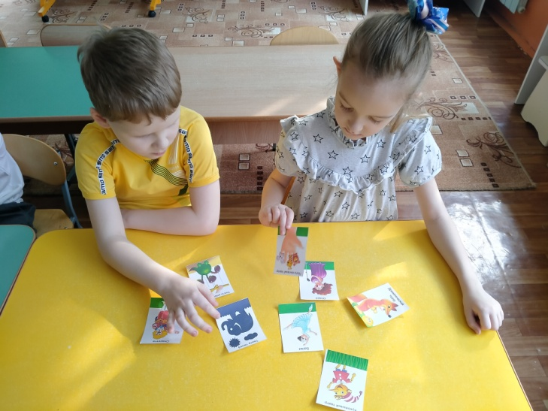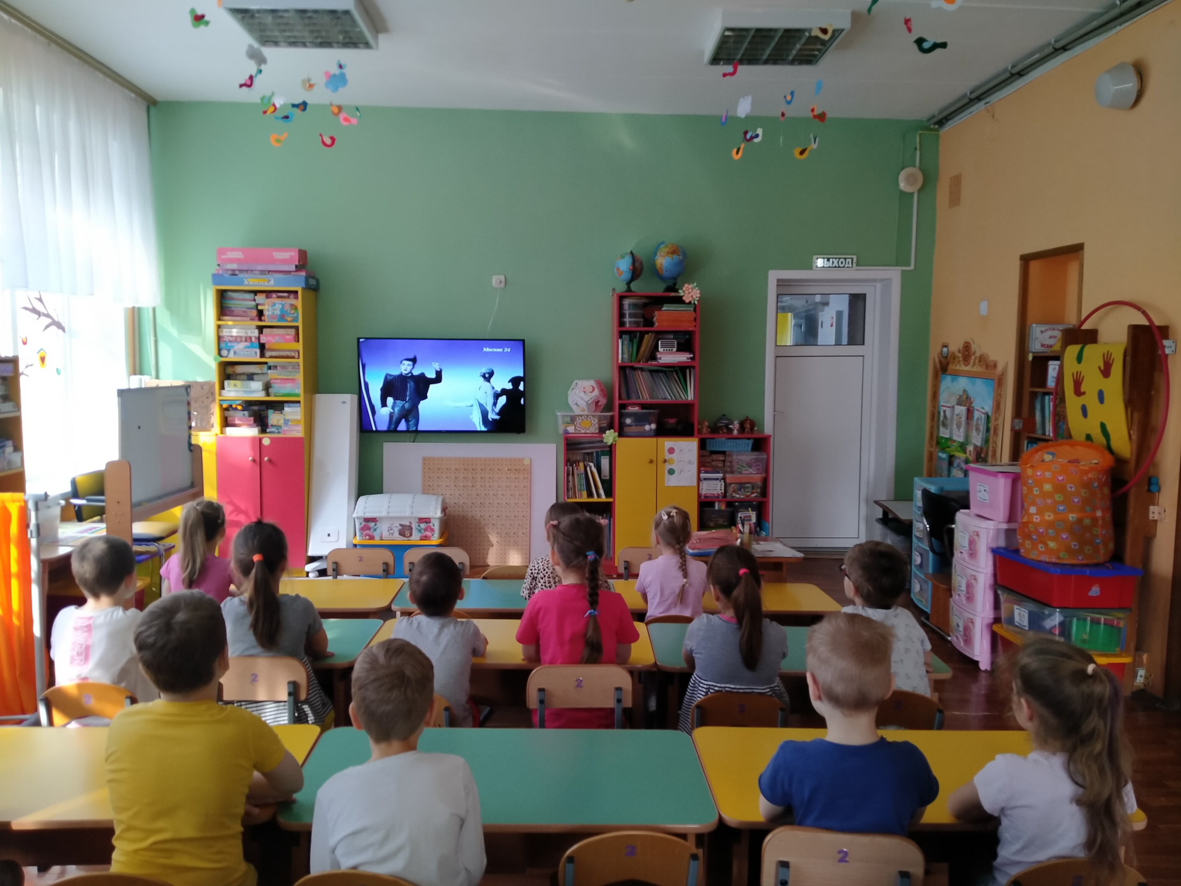

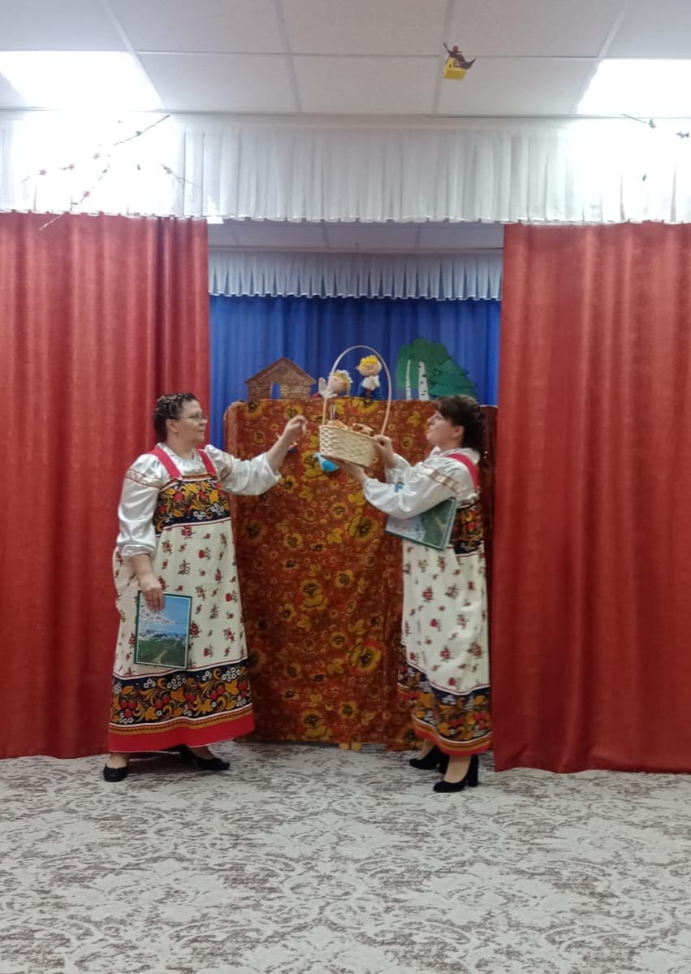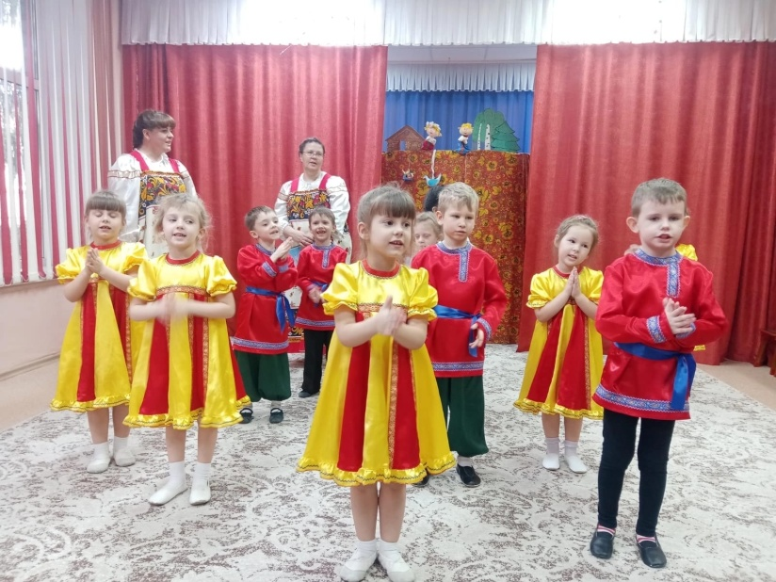
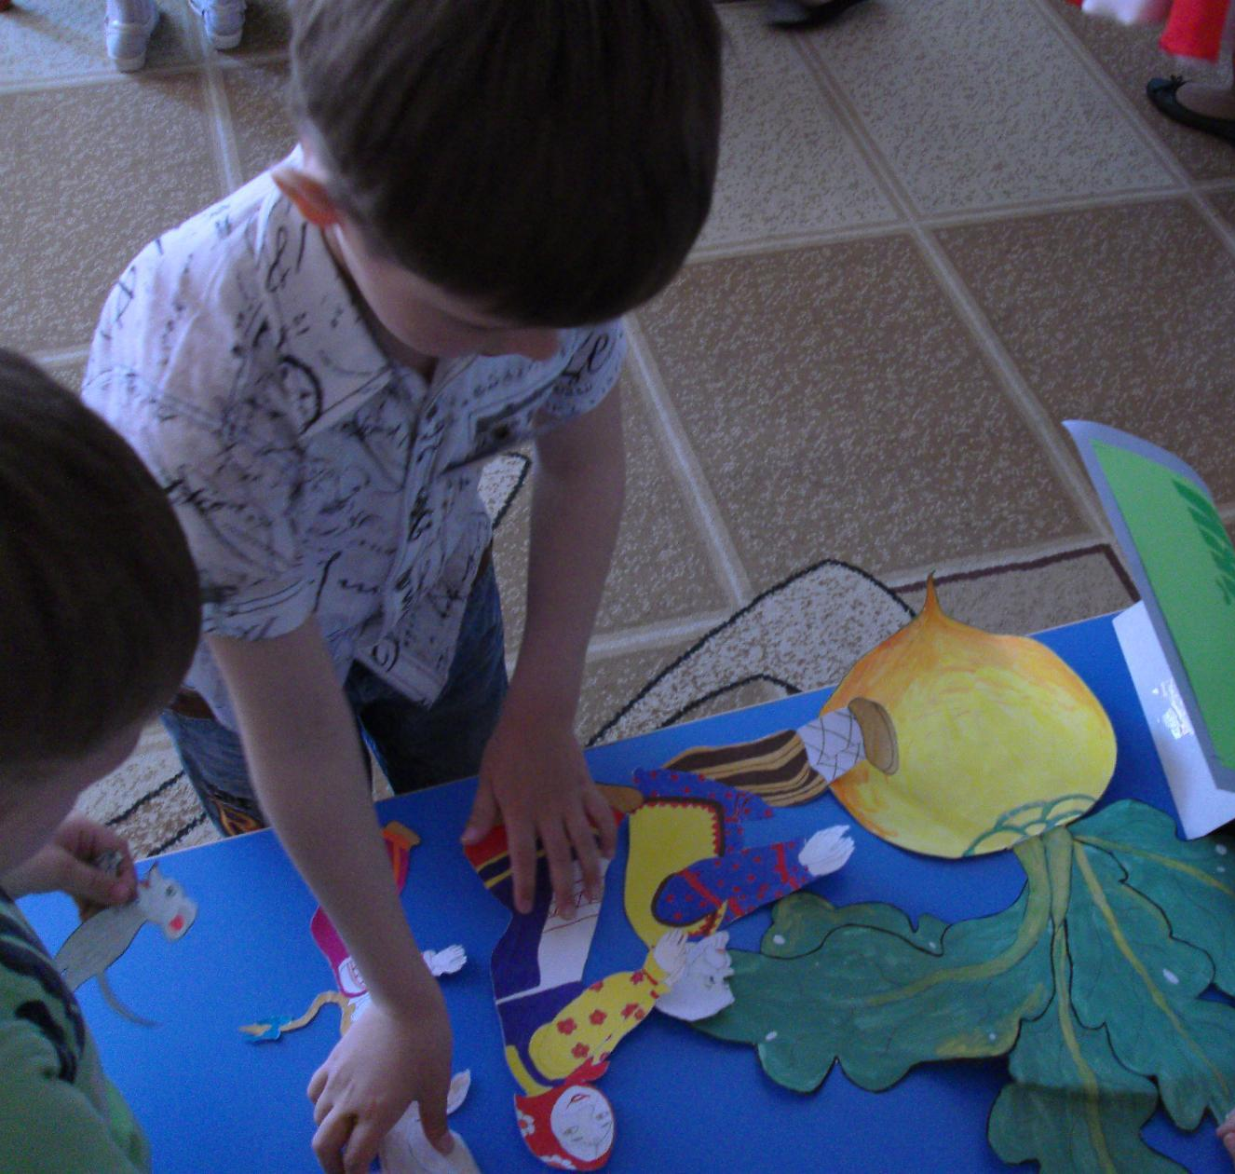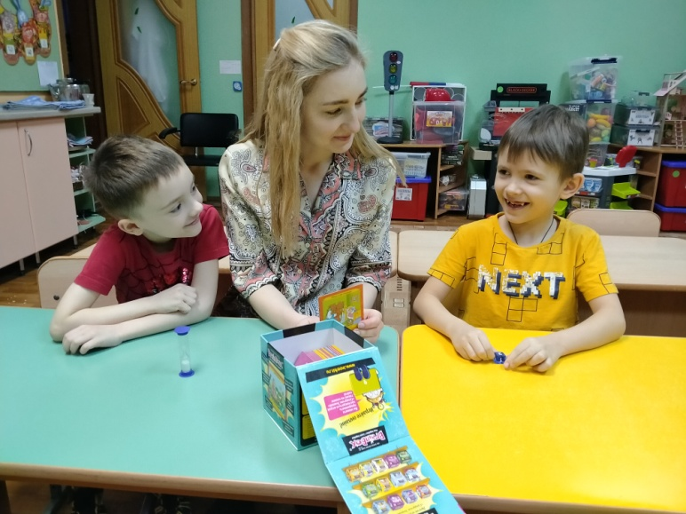

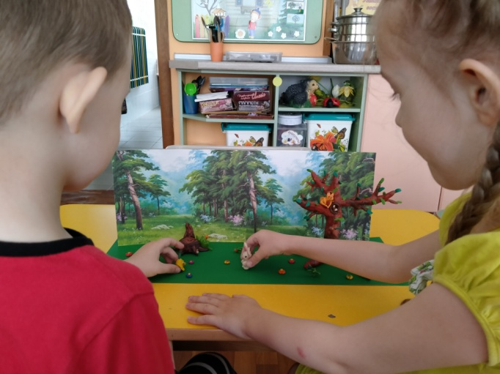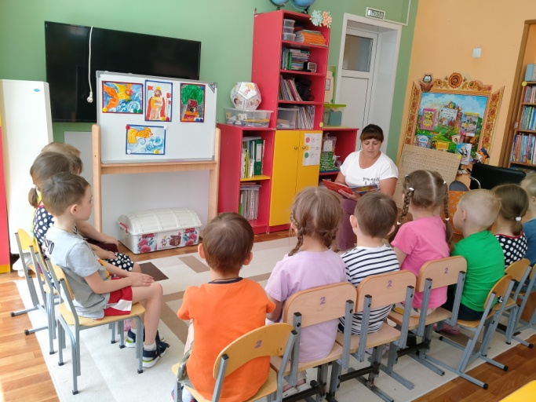

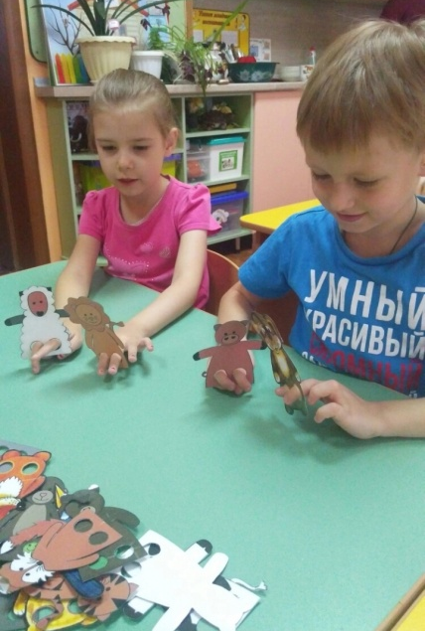
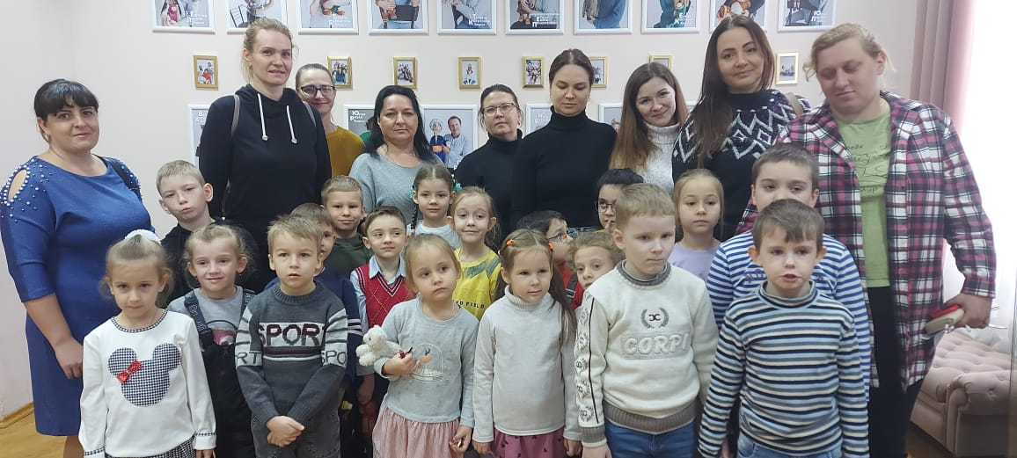

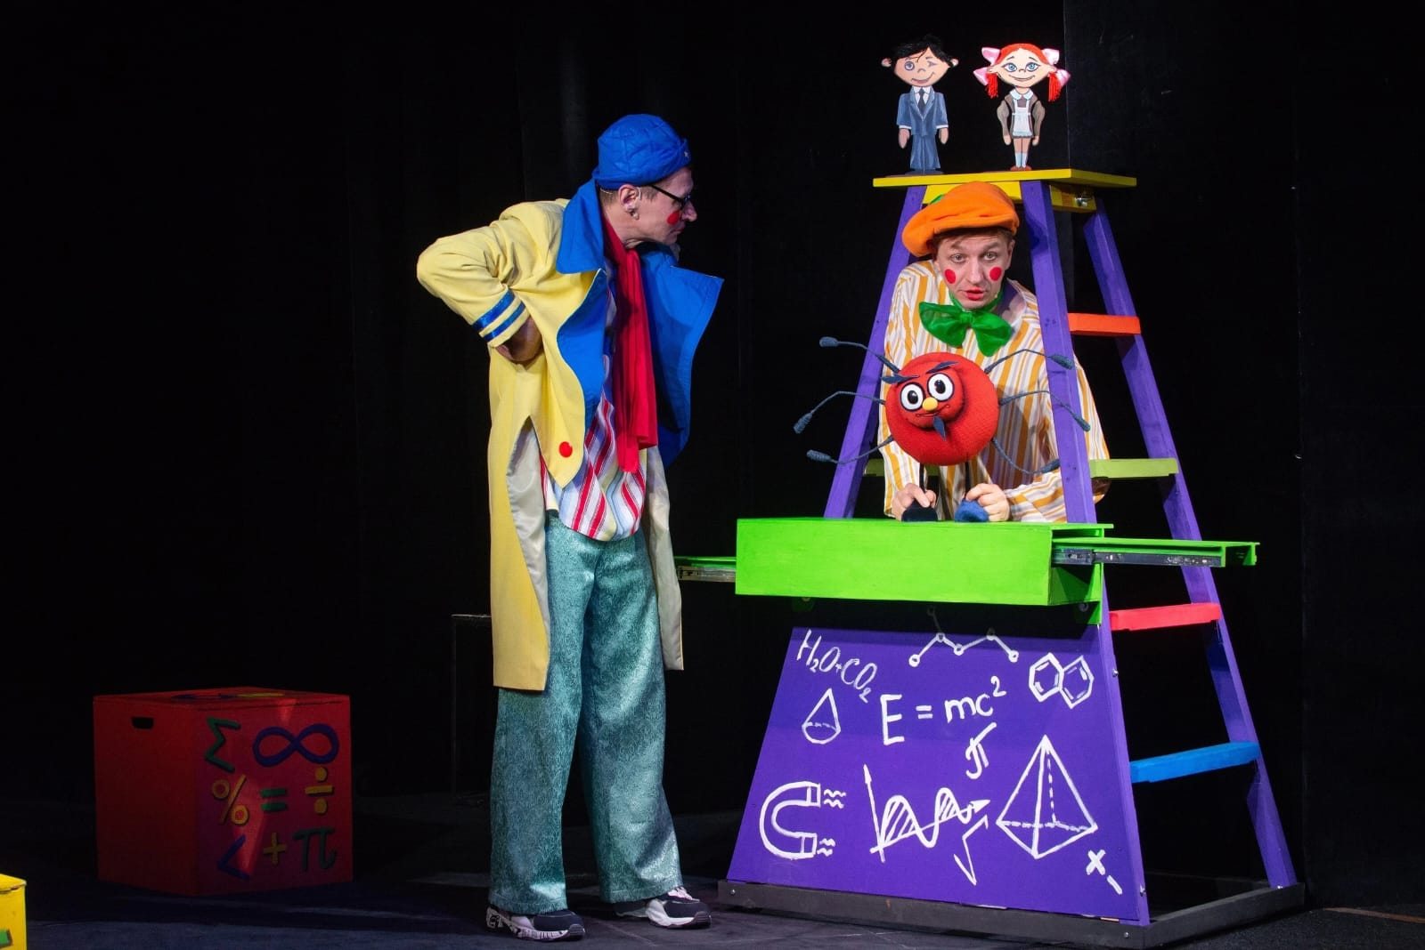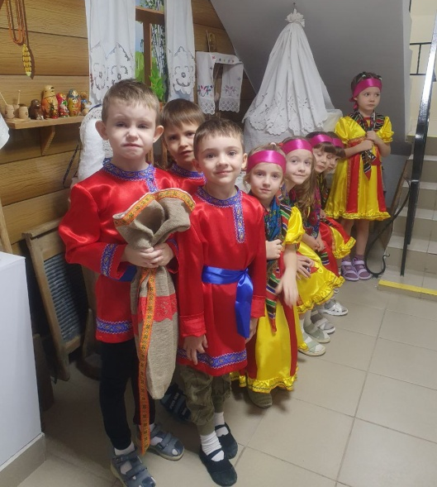

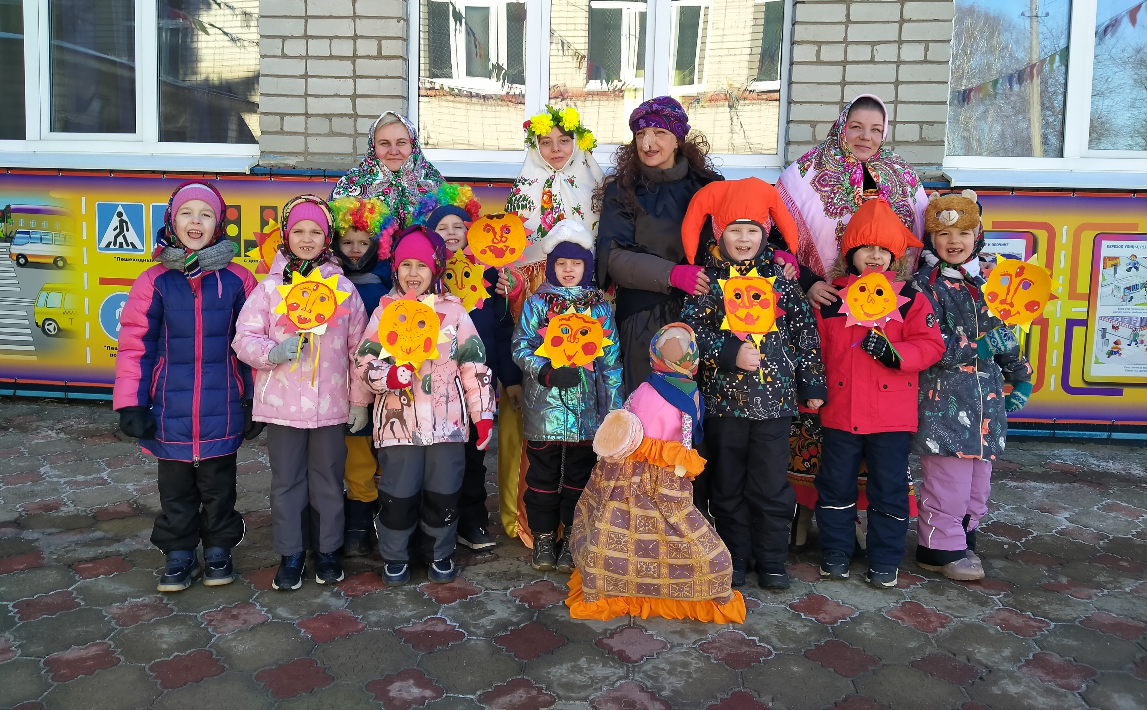

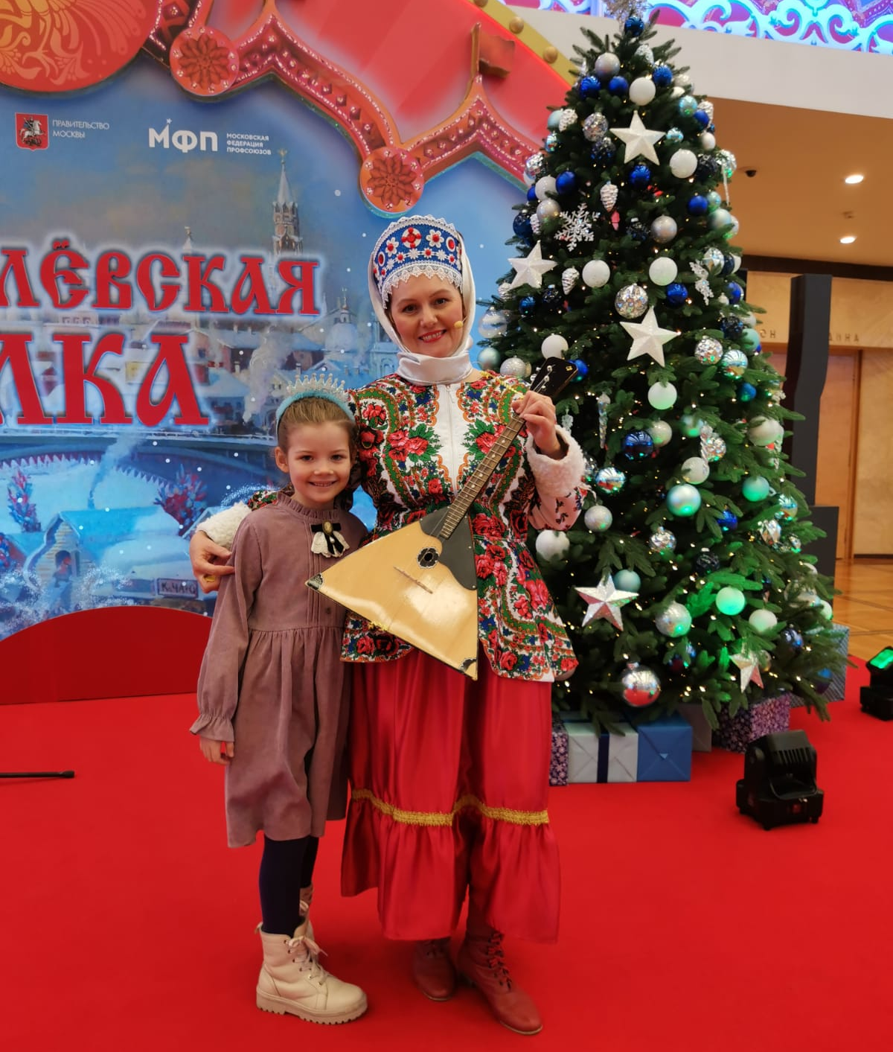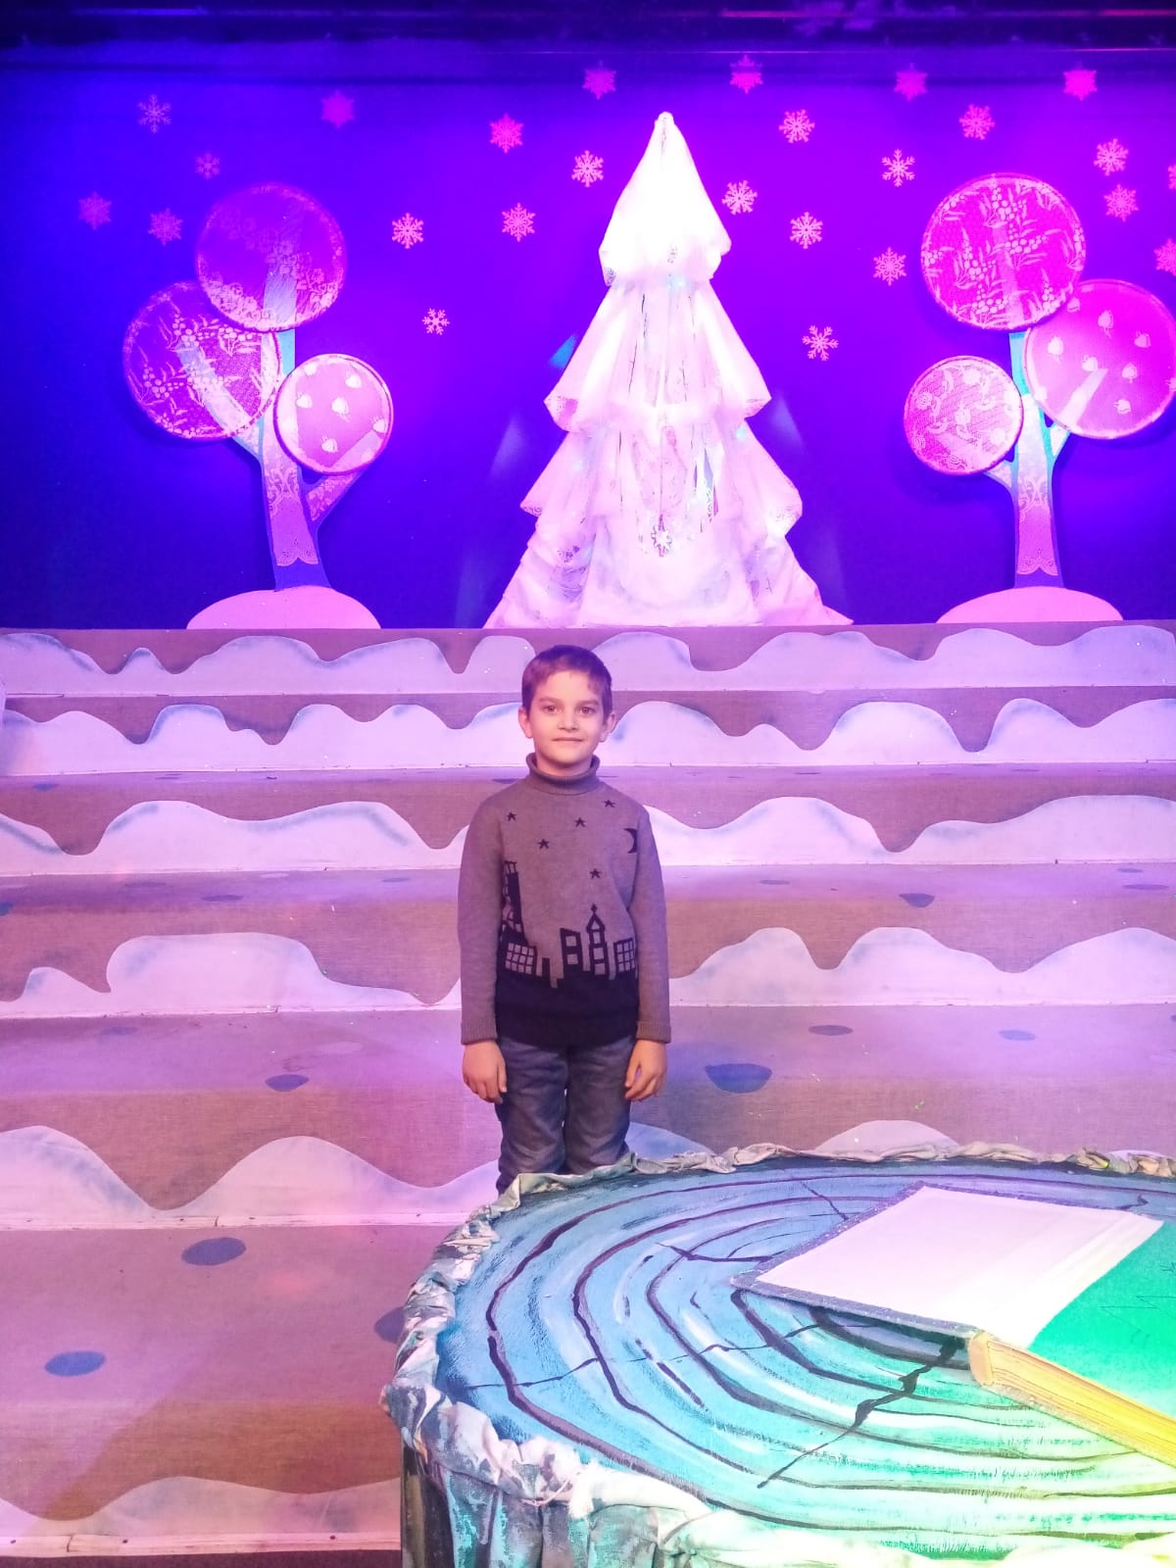
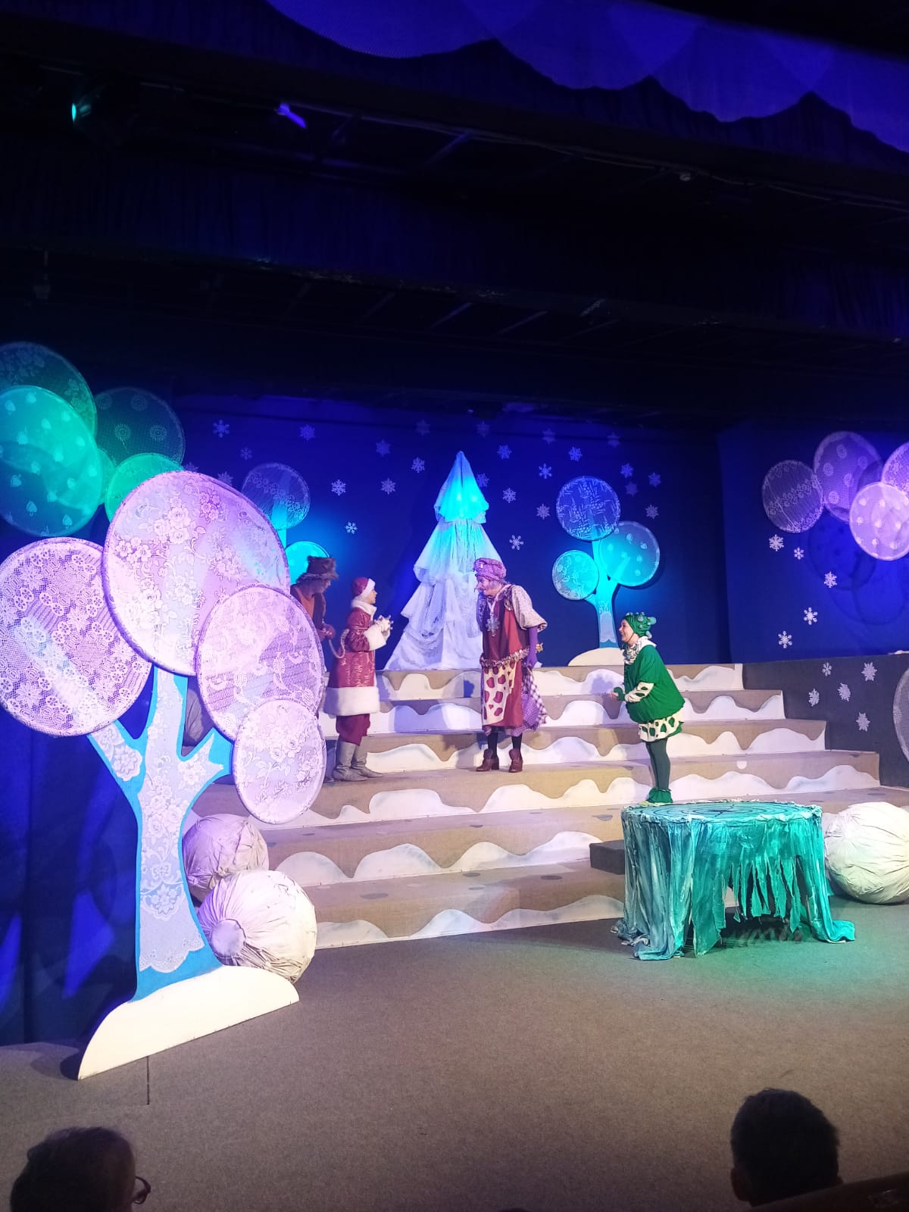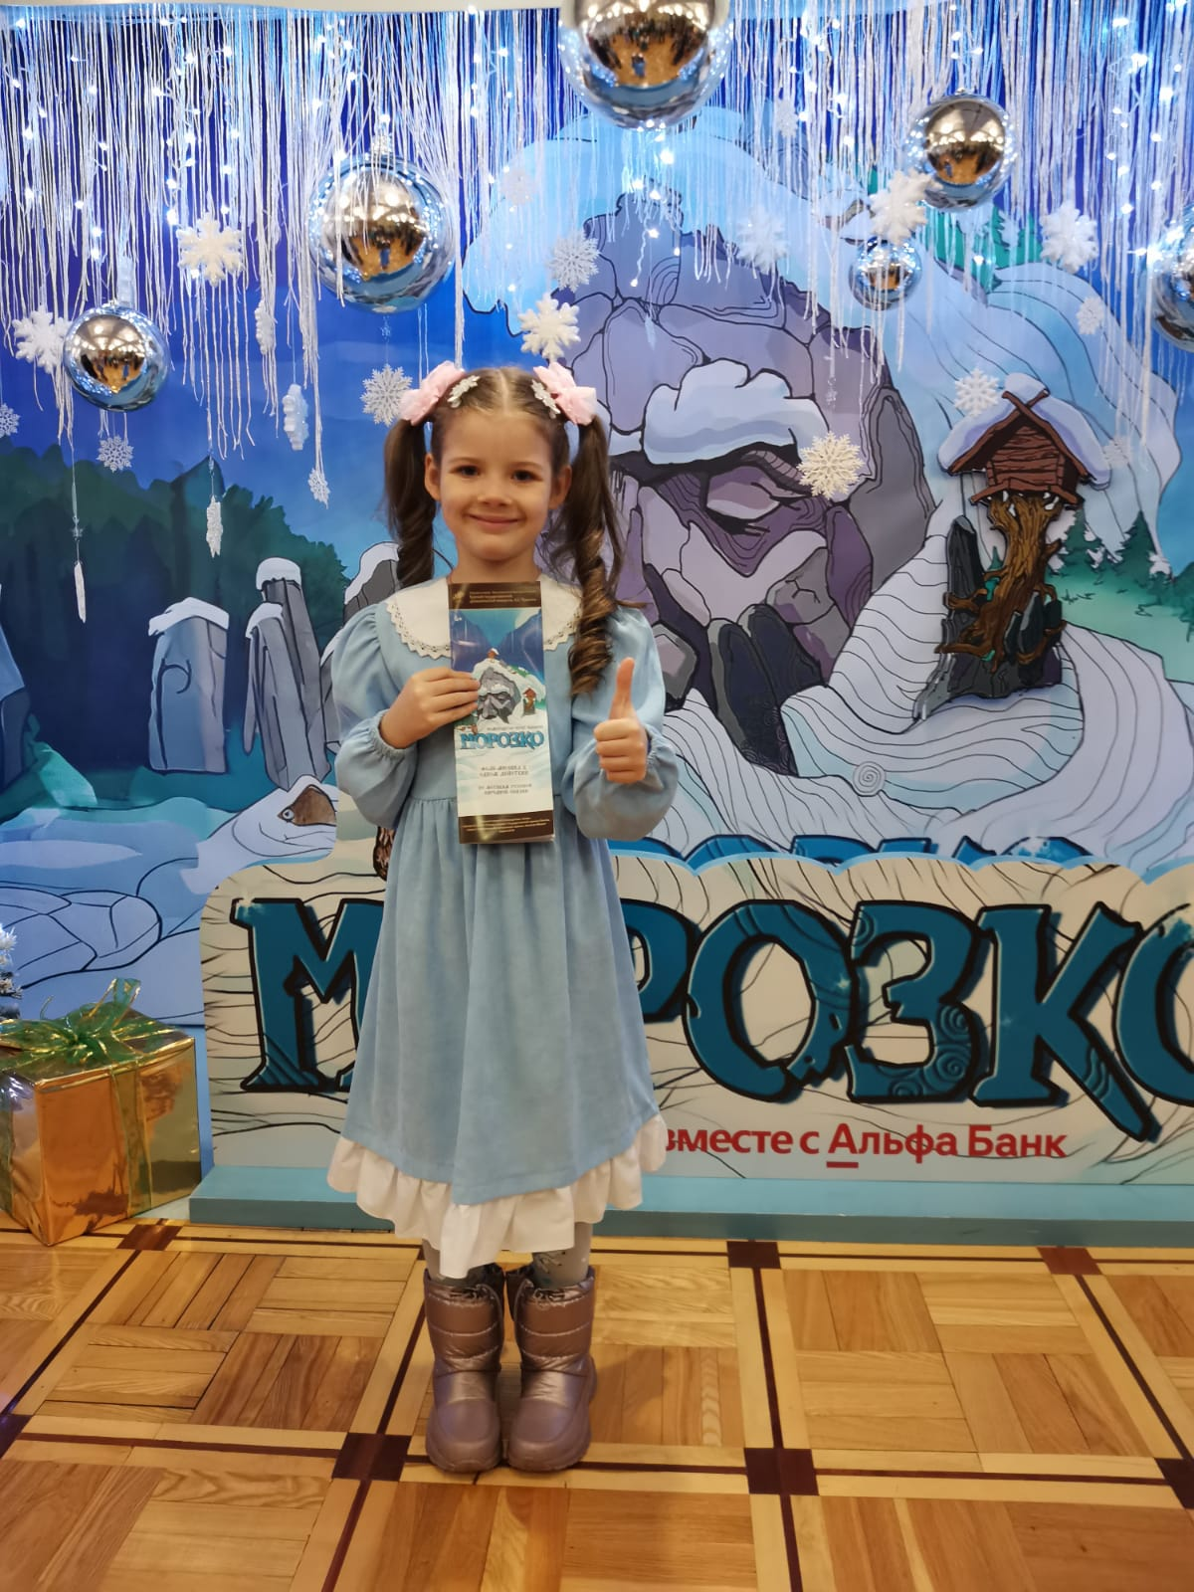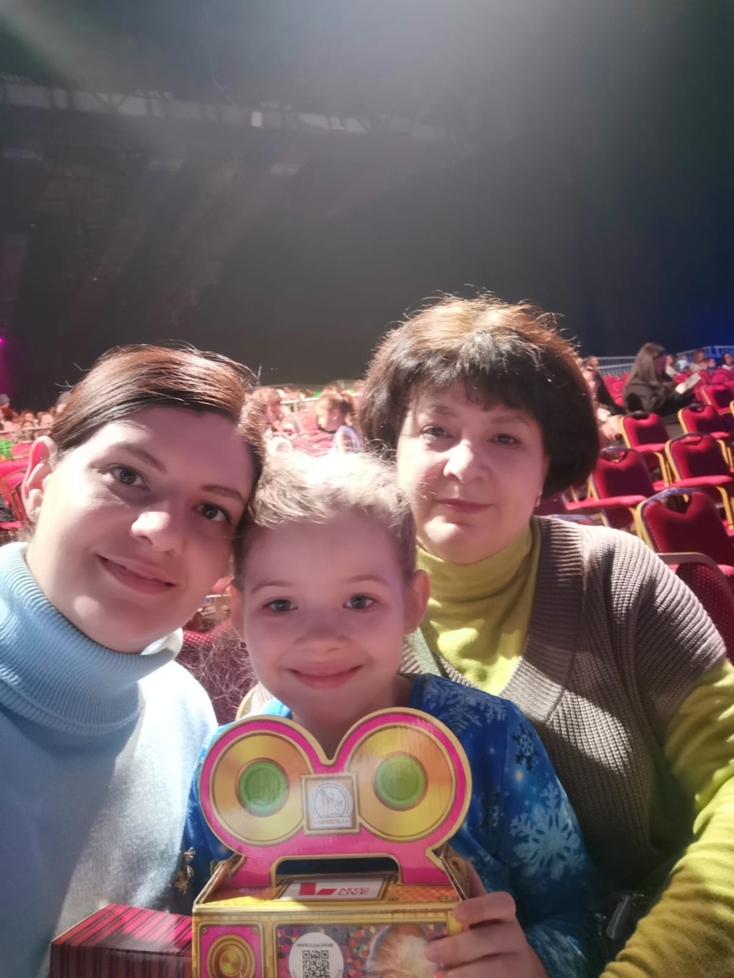

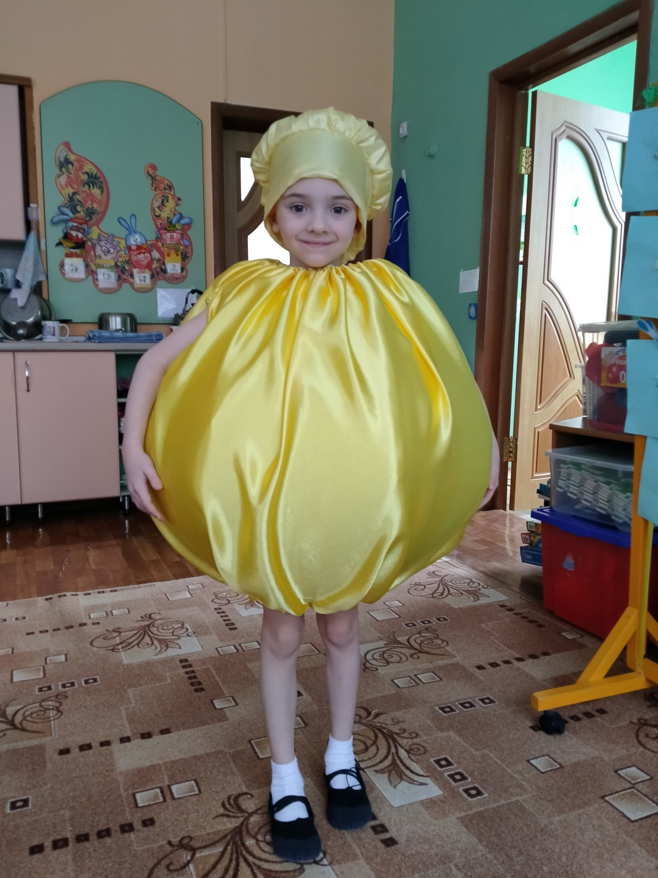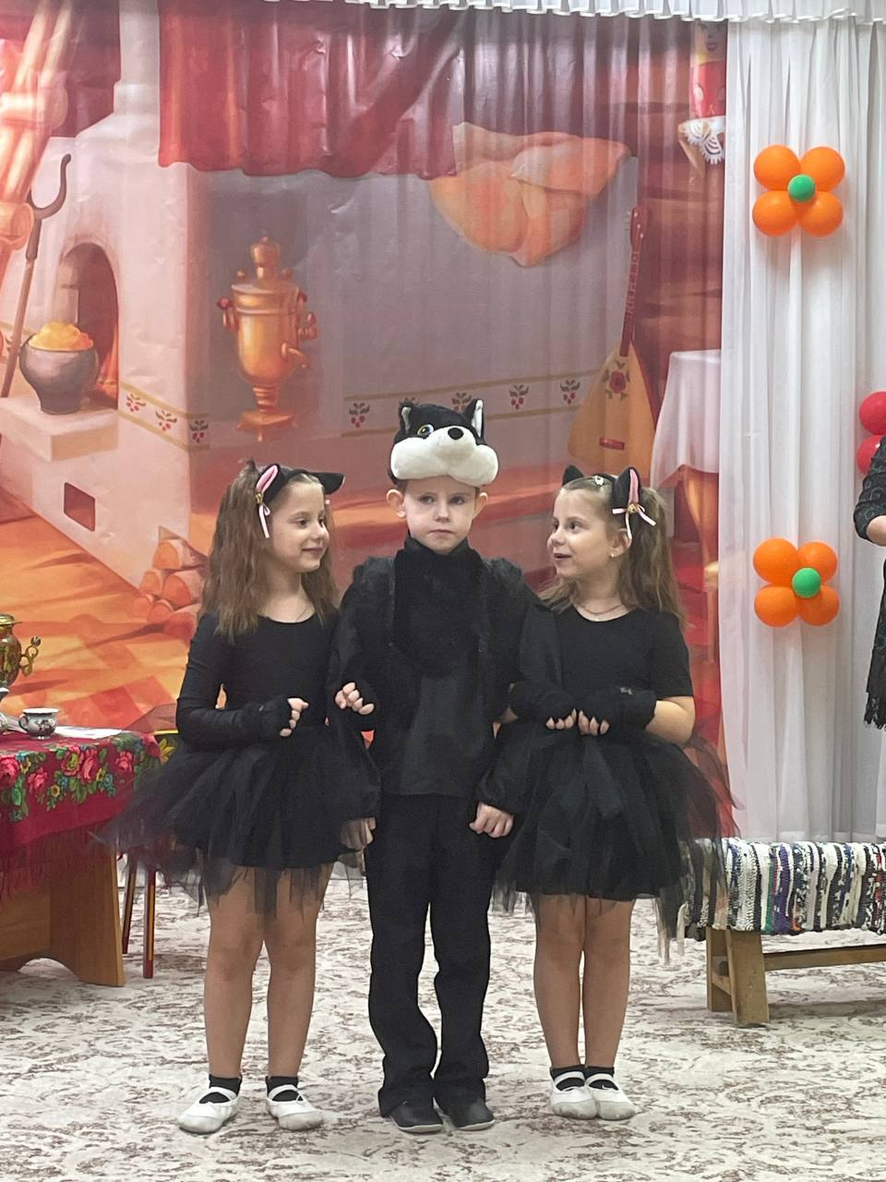
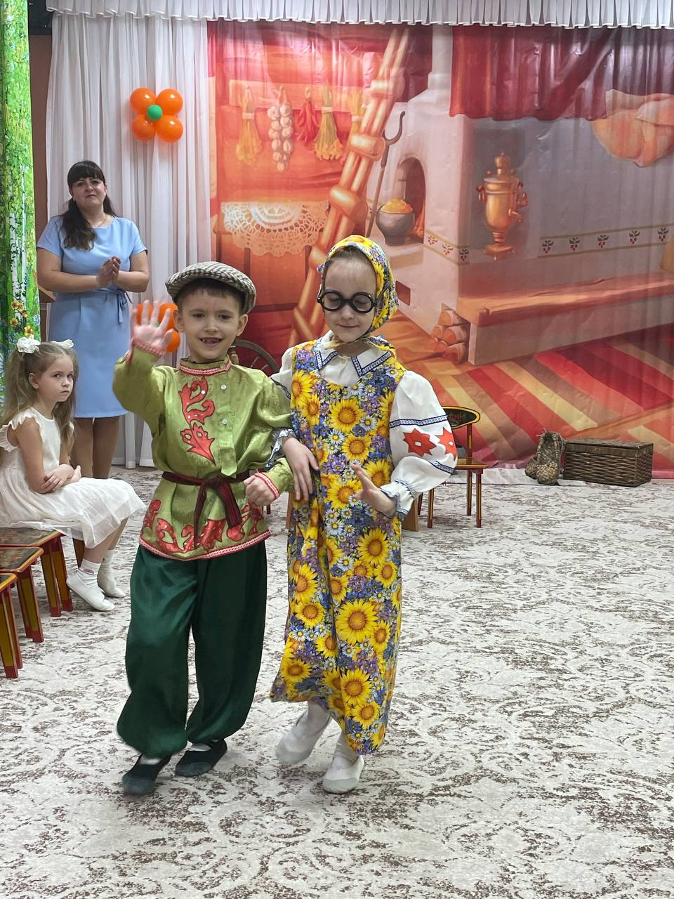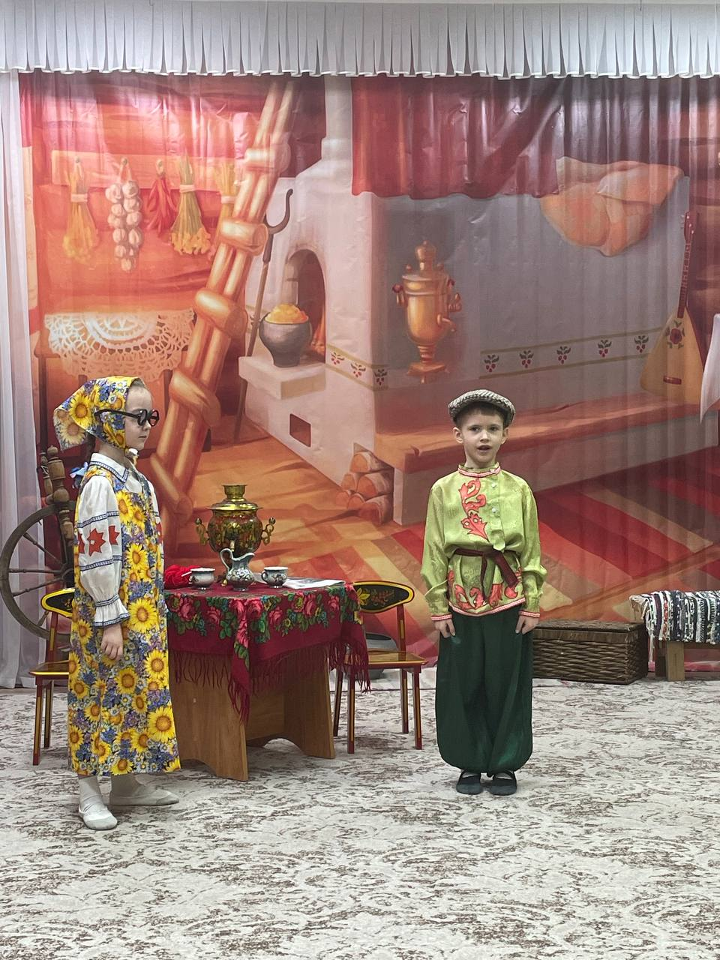
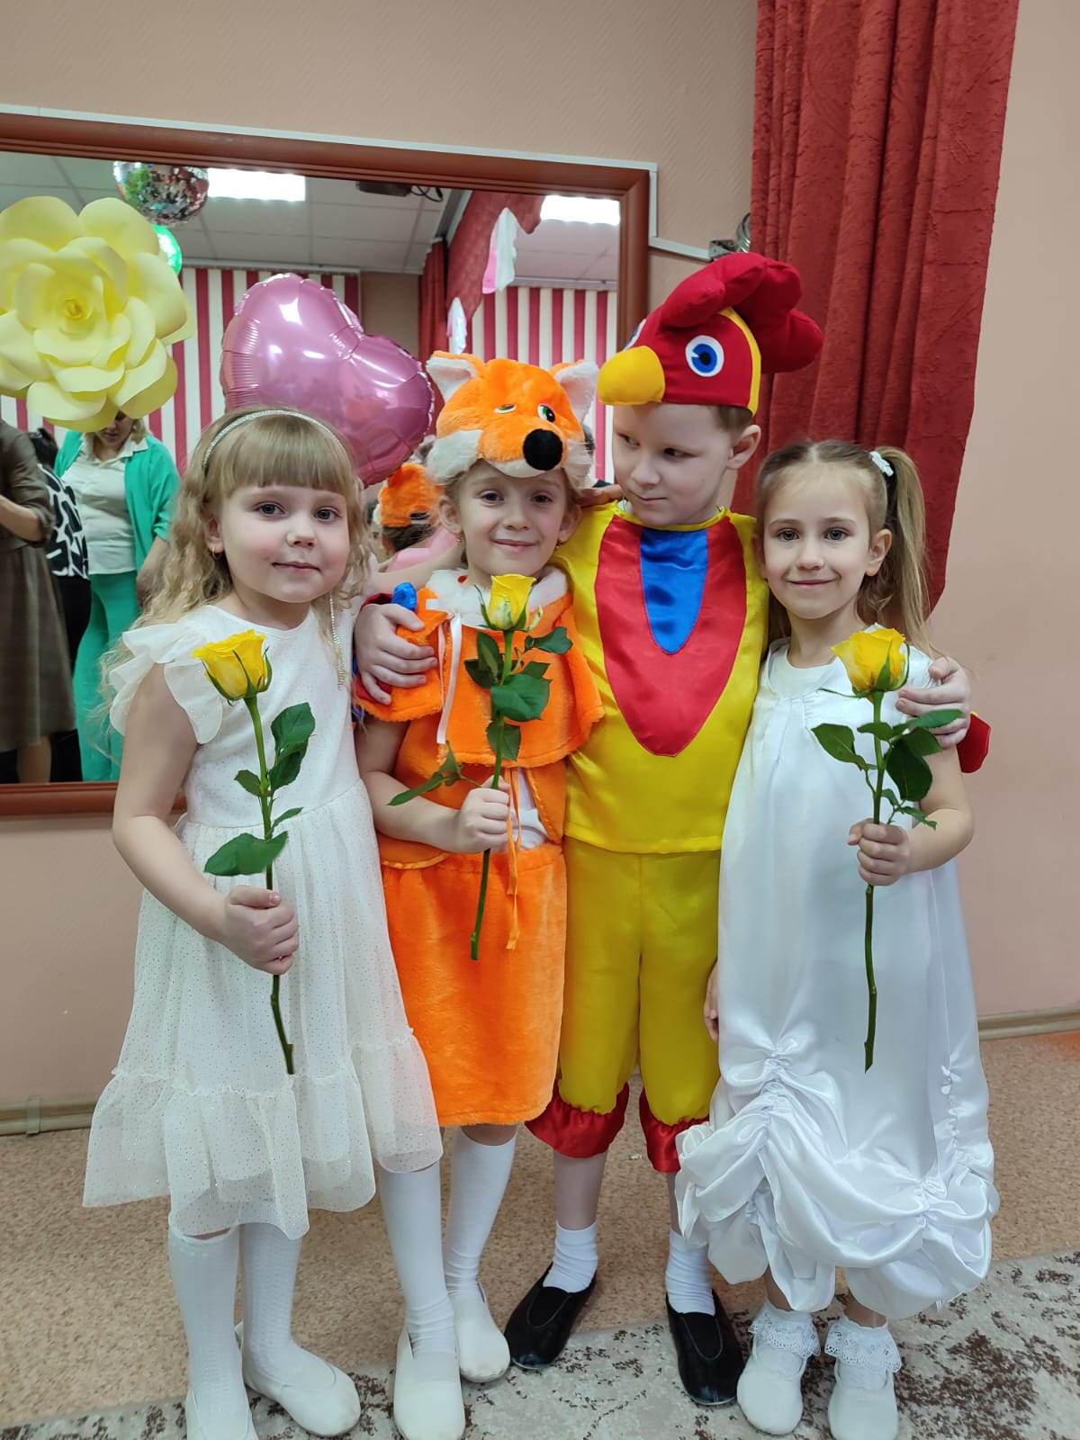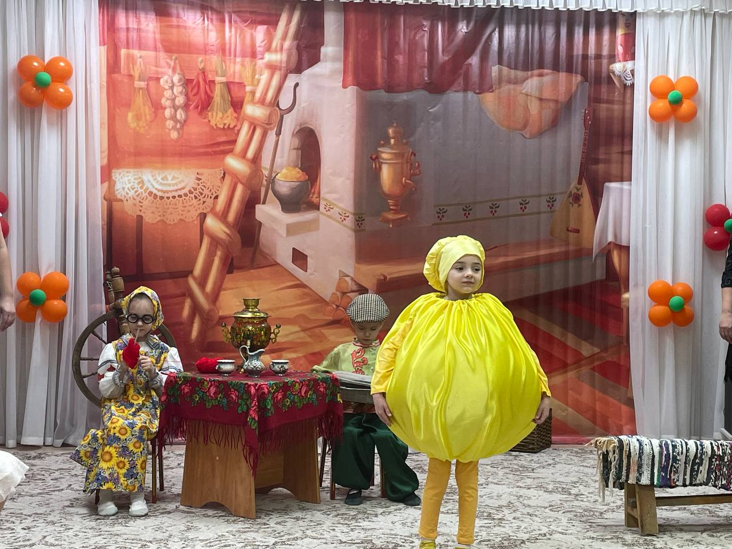
Приложение 2
Анкета для родителей «Ребенок и театр»
Цель: выяснить отношение родителей к театру (кинотеатру) и желанию вовлечь ребёнка в мир театральной деятельности

Уважаемые родители!
Театрализованная деятельность в детском саду – это прекрасная возможность раскрытия творческого потенциала ребенка, воспитание творческой направленности личности. Она способствует развитию воображения, мышления, обогащает речь.
Ваши ответы помогут нам более эффективно построить работу по организацией театрализованной деятельности в детском саду.
Прочтите внимательно и подчеркните один или несколько вариантов ответов, которые соответствуют Вашему мнению, или допишите свой ответ.
Заранее благодарим за Ваше участие в анкетировании!

Ваш пол ___________________
Ваш возраст ________________
Образование __________________
Пол Вашего ребёнка ___________

1. Посещаете ли вы со своим ребёнком театр, кинотеатр, и как часто?
- Да, часто
- Да, иногда
- Нет
2. Как вы относитесь к театральному искусству?
- Хорошо
- Люблю театр
- Театр не интересен
3. Делится ли ваш ребёнок своими впечатлениями после посещения театра, занятий по театральной деятельности в детском саду?
- Да
- Иногда
- Нет
4. Для чего вы посещаете театр вместе с ребёнком?
- Случайное посещение
- Для развлечения
- Для привлечения ребёнка к искусству
5. Проявляет ли ваш ребёнок эмоциональность при посещении кукольного театра?
- Да
- Нет
8. Когда вы водили последний раз ребёнка на театральное представление?
- Давно
- Недавно
9. Знаете ли Вы, как организовать театрализованную деятельность в семье?
- да;
- нет.
- не знаю;
-Ваш вариант ____________________________
10. Достаточно ли Вам этих знаний?
- знаний достаточно;
- знания есть, но мало;
- знаний нет совсем.
11. Хотите ли Вы больше узнать о том, как организовать театрализованную деятельность с детьми в домашних условиях?
- да;
- нет.
- Ваш вариант______________________________
12. Устраиваете ли Вы дома театрализованные игры и представления?
- да;
- нет.
- Ваш вариант_____________________________
13. Изменилось ли поведение ребенка в результате участия в постановках, праздниках и представлениях, организованных в детском саду, и как?
- да;
- нет.
- Ваш вариант _____________________________
14. Рассказывает ли ваш ребенок о том, как проходит подготовка к мероприятиям в детском саду?
- да;
- нет.
15. Как ведет себя ребенок дома перед выступлением?
- с интересом ожидает предстоящее выступление;
- нервничает, переживает;
- равнодушен;
- Ваш вариант ______________________________
16. Хотелось бы Вам участвовать в театральных постановках вместе с детьми, как в детском саду, так и дома?
- да;
- нет.
- Ваш вариант ______________________________.
17. Какой вид театра Вам нравится больше всего?
• Кукольный___ • Театр марионеток___ • Оперы и балета___
• Настольный___ • Театр теней___ • Театр музыкальной комедии___
• Другой __________________________________________________

18. Какую посильную помощь Вы смогли бы оказать в создании и проведении театральных постановок в нашей группе (в детском саду?
• изготовление кукол,
• пошив костюмов для театральных постановок,
• изготовление декораций,
• изготовление афиш, пригласительных билетов и т. д.,
• личное участие в постановках.

19. Ваши пожелания относительно театрализованной деятельности с детьми, организуемой в дошкольном образовательном учреждении_________________________________________________________________________________________________________________________________________________________________________________________

Спасибо за сотрудничество!

Приложение 3

КАРТОТЕКА БЕСЕД О ТЕАТРЕ
для детей 6-7 лет

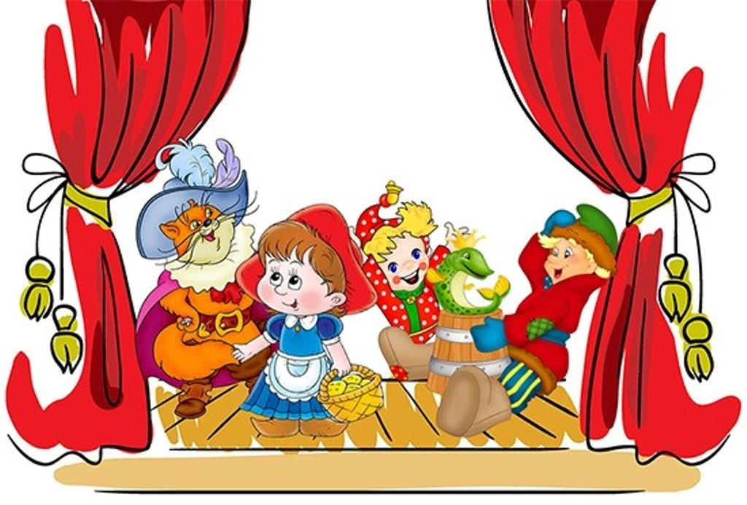

«История возникновения театра»
Что это за красивое здание с колоннами, похожее на дворец? Это театр.
Вот театр – волшебный дом!
Сказку ты увидишь в нём. Танцы, музыка и смех –
Представление для всех!
Слово «театр» - греческого происхождения. В греческом языке оно означало место для зрелища и само зрелище. Театральное искусство возникло очень давно и развивалось вместе с жизнью самого человечества.
Один из главных элементов театрального искусства – игра. С неё всё и началось.
Младенчеством театра стали игры и обряды первобытных народов. В этих играх появились и первые «действующие лица» - добрые и злые силы. Их выражали не люди, а божества, духи, явления природы, смысла которых люди тогда ещё не понимали. Одним из наиболее важных средств достижения успеха в деле считалось волшебство. Оно состояло в том, что перед каким – нибудь действием, трудом разыгрывалась мимическая сценка, изображавшая успешное осуществление этого процесса. Участники обрядовых игр использовали сложную пантомиму, сопровождая её музыкой, танцами, песнями.
Местом рождения театра можно считать Древнюю Грецию. Древние театры были открытыми и достигали огромных размеров, они могли вмещать до 44 тысяч человек. Актёры пользовались в Греции большим почётом. Они должны были уметь петь, танцевать, владеть искусством слова.
В России, как и в других странах, появление национального театра связано с народными играми и обрядами. Первые шаги русского театра также связаны с различными обрядами. Так, перед охотой предки славян исполняли особые танцы. А самыми весёлыми были предвесенние праздники: нужно было задобрить божество, чтобы оно проснулось раньше, тогда урожай будет богаче. А задобрить его можно было только весельем, шутками, смехом. Во всех этих обрядах, играх, праздниках стали выделяться люди, которые своим умением петь, плясать, шутить, играть на музыкальных инструментах, рассказывать сказки привлекали всеобщее внимание.
Так в 11 веке на Руси появились скоморохи – бродячие актёры, комедианты. В течение нескольких столетий они устраивали свои представления прямо на улицах, площадях, ярмарках. Они разыгрывали маленькие смешные сценки собственного сочинения, пели забавные песенки, показывали акробатические номера, дрессированных животных. Главный герой скоморошьих представлений – весёлый и ловкий мужик, всегда умевший перехитрить злого и глупого барина. Скоморохи были бродячими артистами. Большой популярностью пользовались представления с учёным медведем – «медвежья потеха».

«Виды театра»
Театр – удивительное место, где показывают спектакли, звучит музыка, читают стихи, где танцуют и поют, где можно посмеяться и поплакать, где есть над чем задуматься и чему удивиться. Иной раз бывает и страшновато, но чаще весело. Театр для того и создан, чтобы туда приходили зрители и смотрели представления. Театр – особое искусство. Есть театры разные.
Есть театр оперы и балета, где в спектакле главное – музыка. В опере (музыкально – драматическом спектакле), например, оперные артисты не говорят, а поют арии. Голоса у певцов в опере очень красивые, чистые. Но кроме голоса оперному артисту нужны ещё и актёрские способности – ведь это не просто концерт, а целый спектакль со своим сюжетом. В опере важно не только то, что поёт певец, но и то, как он это делает, какие чувства передаёт зрителям.
Как создаётся опера? Сначала выбирается какое – либо литературное произведение, например, сказка. По ней пишется либретто – текст – основа для будущего спектакля. Композитор сочиняет музыку, певцы разучивают свои арии. В опере может быть и ария одного певца, и дуэт, когда поют двое, и хоровое исполнение многих артистов, и просто музыкальные вставки. Всё это складывается в спектакль. Сочетание красивой музыки, красивых голосов и красивой истории – разве это не здорово! В наше время в Москве был создан первый в мире музыкальный театр для детей. Он основан Наталией Ильиничной Сац. Она поставила в театре для детей оперы «Морозко», «Волк и семеро козлят», «Три толстяка», «Мальчик – великан»…
Есть театр оперетты. Оперетта – весёлый спектакль с музыкой, песенками, зажигательными танцами, остроумными диалогами. Балетное искусство – такой вид театра, где содержание передаётся зрителям без слов: музыкой, танцем, пантомимой. Слово «балет» происходит от латинского «танцевать». Создание балетного спектакля начинается с того, что автор пишет либретто – сценарий будущего представления, краткое изложение того, что увидят зрители. В либретто излагается сюжет, рассказывается, какие события и с участием каких персонажей развернутся на сцене. Потом на основе либретто композитор пишет музыку. Потом за дело берётся балетмейстер – балетный режиссёр. Роли поручаются артистам – танцовщикам. Все вместе они создают спектакль, танцуют. Обо всех событиях, отношениях героев друг с другом артисты балета рассказывают с помощью танца. Для создания определённого настроения, атмосферы, места действия используют декорации, которые создают художники. Особую роль играет в балете костюм: он должен быть лёгким, удобным для танца, красивым. Знаете, сколько балетов поставлено по сказкам? «Щелкунчик», «Спящая красавица», «Конёк – горбунок». Танцовщики движениями передают самые разные чувства, и зрители радуются и грустят вместе с героями так же, как если бы слышали их речь.
А в драматическом театре главное средство – слово. Не случайно драматический театр называют иногда разговорным.
Слово «драма» - по-гречески обозначает «действие». Драмой или пьесой называют особый текст, который написан для показа зрителям, публике в театре. В драме нет описаний, как в рассказе или в сказке. О героях, о событиях драматург – писатель, который сочиняет драму, – рассказывает в диалоге, разговор. Если бы о нас написали пьесу, то драматург бы включил нас в список действующих лиц, а потом бы поместил в пьесу наши разговоры
– диалоги.
Драматические спектакли бывают разные – комедия, трагедия, мелодрама. Комедия – спектакль весёлый, трагедия – серьёзный и печальный. Ведь в жизни есть не только радостные события. А трагедия заставляет людей задуматься. Мелодрама – пьеса, в которой происходят события грустные, но заканчивается всё хорошо – добрые герои становятся счастливыми, а злые – получают по заслугам.
Какой театр самый необычный? Таких театров много. Например, театр зверей. Там выступают звери. Роли в спектакле исполняют кошки, собаки, мыши или даже слоны.
Есть ещё один театр – кукольный. Все мы знаем сказку Алексея Николаевича Толстого «Золотой ключик, или приключения Буратино». В ней рассказывается о приключениях деревянной куклы Буратино. А заканчивается сказка представлением в кукольном театре «Молния», где куклы сами пишут пьесы в стихах и сами в них играют. Театр кукол появился ещё в Древнем Риме. Постепенно кукольные герои появились во многих странах. В Италии любимцем зрителей стал Пульчинелла, во Франции – Полишинель, в Англии – Панч, в России – Петрушка… На современной сцене кукольного театра куклы могут играть вместе с актёрами. Это замечательный театр, и куклы там бывают самые разные. Есть верховые перчаточные куклы (их артист надевает как перчатку на пальцы, а сам прячется за ширмой), есть куклы на нитках (кукловод управляет ими сверху, дёргая то за одну ниточку, то за другую. Кукол этой системы часто называют марионетками, но это неправильно, потому что марионеткой во многих странах называют любую театральную куклу), тростевые куклы (их держат за палку, которая проходит через всю куклу. Актёр управляет руками куклы с помощью тонких палочек – тростей, которые скрыты от зрителя в рукавах или в одежде куклы), механические, теневые… В театре теней кукол вообще не видно, видны только их тени. Главным театром кукол в нашей стране стал Центральный театр кукол в Москве, его создатель и руководитель – Сергей Владимирович Образцов.
Театры всякие бывают, И чего в них только нет! Здесь спектакли вам сыграют, Драму, оперу, балет.
Здесь на сцене можно встретить Разных кукол и зверей. Театр очень любят дети, Так пойдём туда скорей.

«Театральное здание»
Театральное здание – дом для волшебных представлений. Современное театральное здание насыщено техникой, электроникой, оптикой, как большое промышленное предприятие.
А начиналось театральное здание с простой открытой площадки, как это было в древнегреческом театре. Гораздо позднее, в 17 веке, «театральное здание» скоморохов – кукольников заключалось в куске ярко раскрашенного холста. Посреди площади на ярмарке появлялся актёр – кукольник в странной одежде: вокруг пояса свисала почти до земли крашенина – нечто вроде юбки. Актёр поднимал руки и поднятая вверх «юбка» закрывала всю верхнюю часть его тела. И тогда наверху, по краю такой самодельной ширмы возникали и разыгрывали свои истории куклы. Иногда театральные представления разыгрывались прямо на площадях.
Сегодня обслужить сложное устройство театра, особенно сцены, может только коллектив специалистов. Особое значение при проектировании и строительстве театральных зданий имеет их акустика – создание наилучшей слышимости с любого места. Этим занимаются учёные – акустики.
Вот зал. На сцене театральный занавес. Он открывается только во время спектакля. Занавесы имеют большое значение: есть противопожарный железный занавес, отделяющий при необходимости сцену от зрительного зала, антрактный опускной, антрактный раздвижной, глушитель, поглощающий разные ненужные шумы.
В зале есть огромная красивая люстра. Во время спектакля свет в зале не горит, а сцена освещена. Наверху есть прожекторы – софиты. Их в зале много, и по бокам, и над сценой. Они освещают сцену и актёров лучами – то приглушёнными, то яркими, то белыми, то цветными.

Сцена – главная часть театрального здания, площадка для игры актёров. Сцена – часть театрального здания, где происходит представление. «Сцена» - слово греческое.
В древнегреческом театре это была лёгкая постройка, где переодевались и откуда выходили артисты. А играли они в орхестре – круглом или полукруглом открытом пространстве перед сценой, под открытым небом. Позднее местом для игры актёров стала площадка, образуемая высокой декоративной постройкой перед сценой. В древнеримском театре она занимала большую часть орхестры и стала называться просцениум. Из него и развилась современная сцена.
Здесь есть всё. И подземное царство, где спрятаны сложные механизмы, оно называется трюмом. Трюмы в зависимости от своего назначения бывают разной глубины. Сюда, например, может в случае надобности провалиться герой спектакля – как сквозь землю. Пол сцены – планшет – состоит из отдельных щитов размером 2 * 1,5 метра. Трюм и планшет составляют нижнюю сцену.
Есть и заоблачные высоты, где расположены колосники, решётчатый настил, подъёмные устройства для декораций. В это театральное небо может вознестись волшебник, Баба – Яга…
Современная сцена – это сцена – коробка. Она отделена от зрителей портальной аркой. Часть сцены, выступающая перед ней, - просцениум – место, предназначенное главным образом для вставных эпизодов спектакля. Передняя часть сцены, вплотную примыкающая к занавесу, - авансцена; пространство за ней – игровая сцена, а у задней стены находится арьерсцена, где размещается, а иногда заранее заготавливается оформление спектакля. По обе стороны от портальной арки у боковых стен сцены расположены скрытые от зрителей пространства – карманы. Здесь готовятся к выходу артисты и хранятся необходимые для спектакля части оформления.
По бокам сцены на разных уровнях расположены рабочие площадки, с которых рабочие поднимают и опускают подвесные декорации. Рабочие площадки поднимаются несколькими ярусами и образуют так называемую верхнюю сцену. Над верхней сценой расположена колосниковая решётка – колосники. На ней установлены блоки для подвески декораций.
Оборудование верхней сцены состоит из сложной подъёмной системы, служащей для подачи на сцену и уборки под колосники части декораций.
Благодаря механическому оборудованию нижней сцены со сцены может мгновенно исчезнуть предмет или человек. Иногда в спектаклях сцена может крутиться. Она оборудована очень сложными механизмами. Пол у сцены не цельный, в него вделан вращающийся круг. Декорации на этом кругу поворачиваются, кулисы на колёсиках разъезжаются, и декорации сменяют друг друга прямо во время спектакля. Рампа – граница между сценой и зрительным залом. Вдоль неё по самому переднему краю сцены устанавливаются осветительные приборы, невидимые зрителям (это лишь часть осветительной аппаратуры современного театра).
Перед сценой оркестровая яма. Тут стулья и разные музыкальные инструменты. Слово «оркестр» происходит от греческого термина орхестра. Так в греческом театре называлась круглая площадка, на которой выступали актёры. До середины 18 века оркестром называли место расположения музыкантов во время представления. Лишь позднее это слово приобрело современный смысл.
Оркестр – группа музыкантов, совместно исполняющих музыкальное произведение на различных инструментах. Оркестры разделяются на симфонические, оперные, эстрадные, военные, духовые, оркестры народных инструментов. Торжественная одежда оркестрантов – одинакова для всех: у мужчин – чёрные фраки, у женщин – длинные – чёрные платья.
Слова дирижёр, дирижировать происходят от немецких и французских слов, которые означают «направлять», «руководить». Дирижёр необходим для того, чтобы оркестранты играли стройно, в нужном темпе и ритме, как единый ансамбль. Дирижёр определяет трактовку – настроение музыкального произведения. Так, например, танцевальную мелодию можно исполнять грустно или весело. Дирижёр становится соавтором композитора. Дирижёр необходим в каждом спектакле, который сопровождается музыкой. Иногда во время спектакля на сцене поют птички, шумит ветер. Это не оркестр, а работа звукооператора. Он включал запись – фонограмму. В театре есть целое собрание – фонотека всяких звуков. Можно включить шум дождя, рокот волн, гул толпы, свист ветра…
Сцена оборудована сложной осветительной аппаратурой: рампа (нижний свет), подвесные софиты (верхний свет), выносной свет (из зрительного зала), контражурный свет (из глубины сцены), местный свет, скрытые подвесы, световые эффекты, отдельные светильники. Все они оснащены цветными светофильтрами тончайших оттенков, благодаря чему меняется окраска света. Свет создаёт нужное настроение и атмосферу, разнообразные сценические эффекты (дождь, снег, восход…)
Специалисты по свету – осветители. Каждый спектакль расписан строго по минутам: когда и какой софит должен включиться, какой свет должен быть направлен на главного героя… У осветителей своя роль – как изобразить на сцене, например, рассвет, вспышки молнии, звёздное небо…
В театре у спектаклей есть световая и звуковая партитуры: когда звучать оркестру, когда включать фонограмму.
А теперь поднимемся на подмостки. Это ещё одно название площадки, на которой происходит театральное действие. Заглянем за краешек занавеса. Кто – то что – то приносят, уносят, расставляют. Это рабочие сцены должны успеть поменять декорации для следующего действия. Избушка в лесу, дерево, скамейка – это всё декорации.
Артисты выступают на сцене. Перед ней оркестровая яма, за ней – партер. В партере самые удобные места. А потом пол поднимается горкой – это амфитеатр. Над амфитеатром – бельэтаж, над ним ярусы, дальше галёрка, дальше ложи и балкон.
Мы узнали о премьере, Дайте нам билет в партере.
Но билетов нет в театре –
Дайте хоть в амфитеатре, На балконе, в бельэтаже, На галёрке сядем даже.
Только слышится в ответ: Всё! Аншлаг! Билетов нет.
Прежде, чем зрители пойдут в зрительный зал, они попадут в фойе. Здесь можно погулять и во время перерывов в спектакле. Часто в фойе на стенах висят фотографии артистов театра, фотографии сцен из спектаклей.
В театре есть свои правила, например, если спектакль хороший, то зрители хлопают актёрам. А если зрители хотят увидеть спектакль ещё раз, они хлопают и кричат «Бис!», «Браво!»
В театре нельзя шуметь, особенно во время представления. Аплодировать можно после спектакля или в начале, если понравилось оформление сцены. Если в спектакле занят известный артист, его приветствуют аплодисментами, можно похлопать и после окончания действия.

«Художественное оформление спектакля»
Спектакль создаётся и готовится не только на сцене, но и в театральном закулисье.
Художник – постановщик – очень важный человек в театре, один из создателей спектакля, его художественного оформления. Художественное оформление спектакля составляют декорации, бутафория, мебель, костюмы, грим, освещение.

Прежде всего художник пишет эскизы будущего оформления спектакля. По его эскизам создаётся макет – модель будущей декорации. Театральный макет – уменьшенная модель оформления спектакля. В нём воспроизводится сцена, декорации, мебель, бутафория, даже освещение – всё, что будет окружать актёров на сцене. Такой макет похож на кукольный домик. В нём бывают и куклы – фигурки актёров.
По проверенному макету изготавливают точные чертежи. Затем начинается изготовление декораций, мебели и бутафории столярами, бутафорами и художниками – декораторами. Готовые декорации передают на сцену для монтировки.
Декорация – оформление сцены и спектакля художником, общий вид места действия.
Сегодня декорационное искусство, создание сценической обстановки стали называть сценографией. Декорации делают в художественно – производственных мастерских. Есть живописно – декорационный цех: художники цеха мягких декораций расписывают задник сцены, кулисы, обивку мебели, скатерти… Обычную мешковину превращают в бархат с помощью красок. В цехе жёстких декораций столяры – краснодеревщики, токари, резчики делают театральную мебель. Она должна быть лёгкой, прочной, разборной. Ведь декорации перевозят на гастроли. Рядом со столярным цехом слесарный. Здесь работают специалисты по металлу, они делают старинные кубки, абажуры из проволоки, бутафорские мечи.
Рабочие сцены не путаются, куда что ставить и прикреплять. Перед спектаклем они тренируются, чтобы знать, как и когда сменить оформление, поменять декорации, ничего не перепутать.
Вот, например, лес на сцене – нарисованный. Рисунки стоят на ширмочках вдоль сцены. Эти ширмочки – кулисы. Художник, который работает над оформлением спектакля, расписывает красками и кулисы, и задник – большая картина в глубине сцены. Артистам из – за кулис удобно смотреть спектакль, видеть, когда им выходить на сцену.
Реквизит происходит от латинского слова, которое в переводе на русский язык обозначает «необходимый». Так называют подлинные и бутафорские вещи, необходимые по ходу спектакля: портфель, велосипед, веер, очки, посуда, лампы и многое другое. Это необходимо, чтобы зритель лучше представил себе обстановку и время действия персонажей.
Бутафория – итальянское слово, означающее хлам. Бутафория – предметы, употребляемые в театральных постановках вместо настоящих: мебель, скульптурные украшения, оружие, части костюма, люстры, подсвечники…
Они по виду не отличаются от настоящих, но делаются из более лёгких и дешёвых материалов: из картона, папье – маше, дерева, гипса, холста… В дело идут фанера, жесть, проволока, пенопласт, пластилин. А большие бутафорские предметы делаются разъёмными.
Вот, например, посуда сделана из папье – маше, фрукты – поролоновые, оружие – из дерева… Но на сцене есть и настоящие вещи: еда, спички… Всё, что во время спектакля уничтожается, каждый раз готовится заново.
В театре работает много людей, профессии которых очень важны и интересны: осветитель, звукооператор, музыканты, гримёры, сотрудники театральных цехов…
Над спектаклем работает много людей. Кто же самый главный?
Есть человек, который организует всё, что происходит на сцене, хотя сам перед зрителями не появляется. Это режиссёр. Главный человек в театре – режиссёр. От него зависит, каким будет новый спектакль, как будут играть актёры, как прозвучит пьеса. Режиссёр выбирает пьесу, назначает на роли актёров, осуществляет постановку на сцене, вместе с художником решает, как спектакль будет выглядеть внешне, какими будут декорации, следит за подбором света, грима, звука, за декорациями, костюмами, музыкой. Режиссёр проводит репетиции с актёрами, объясняет им, как правильно двигаться, когда сделать паузу, какие слова произносить громче, тише.
Репетиция в переводе с латинского – повторение. В репетициях, в повторениях и состоит главный способ подготовки любого спектакля. Во время репетиций режиссёр и актёры сначала читают пьесу, обсуждают её, обдумывают характеры героев. Затем репетиции переносятся на сцену. А накануне премьеры – первого представления – проводится генеральная репетиция.

«Актёр, артист»
Искусство актёра – искусство создания на сцене образа человека, героя пьесы. Артист как бы превращается в своего героя, перевоплощается, как говорят в театре.
Амплуа – театральное понятие. Раньше театральный актёр выбирал себе роль одну на всю жизнь – амплуа: смешные роли или роли злодеев, роли героев или простаков. Сейчас это понятие уходит в прошлое. Современные актёры – универсальные – они играют разные роли и характеры.
Перевоплощение бывает иногда только внешним: артист изменяет с помощью грима своё лицо, надевает парик, старается изменить голос, придумывает походку.
Но артист должен ещё показать и характер своего героя, передать его мысли и чувства. В своей работе артист пользуется телом, мимикой, голосом, речью, жестами. Ему помогают память, наблюдательность, воображение, эмоциональность. Артист должен правильно, грамотно, красиво говорить.
Сценическая речь – особое искусство, которое преподают в театральных учебных заведениях. Когда мы радуемся, грустим, сердимся, испытываем любое чувство, даже когда просто скучаем, мышцы нашего лица непроизвольно приходят в движение. Глядя на человека, мы можем определить, какое у него настроение, без всяких слов. Эти движения лицевых мышц, изменения выражения лица и называются мимикой. На сцене мимика
– важная часть актёрского искусства.
Актёрский труд очень сложный. Актёрскому мастерству учатся годами: учатся владеть голосом, телом, жестами, мимикой, учатся быть наблюдательными, чтобы роль была правдивее. Сначала артисты играют роли в массовках, потом получают небольшие роли, а самые талантливые получают главные роли и становятся знаменитыми. Но есть примеры, когда актёр из маленькой роли делал шедевр. Не зря говорят: нет маленьких ролей, есть маленькие актёры. Актёр профессия важная, он – главное лицо в спектакле.
Театр – искусство коллективное. Каждый актёр должен согласовывать свою игру с игрой партнёра.
Гримёрные – комната, где актёры переодеваются, отдыхают, готовятся к выходу на сцену. В комнате большое зеркало, лампа, перед зеркалом много баночек, коробочек с красками, гримом, кисточки. Актёры сидят перед зеркалом, а гримёр накладывает грим – раскрашивает лицо. Гримёр – интересная театральная профессия. Опытный гримёр может до неузнаваемости изменить внешность актёра – может использовать накладные усы, бороды, брови, носы…; из молодого сделать старичка – нарисовать морщины, приклеить бороду… В театре постоянно пользуются гримом. Характер грима зависит от работы актёра над образом, замыслом режиссёра. Гримёр надевает артисту на голову парик. Разные парики, усы, бороды делают в постижёрном цехе мастера – постижёры.
Костюм помогает передать характер героя. В понятие театрального костюма входят все виды одежды, обувь, головные уборы, украшения и другие предметы. Костюм для роли выбирается не по вкусу артиста. Эскизы, зарисовки всех видов одежды для персонажей спектакля выполняет художник, тот, кто оформляет весь спектакль. По его эскизам шьют костюмы в костюмерных мастерских театра.
В театральном ателье можно найти много костюмов и обувь. В театре есть и обувная мастерская.
Художник нарисует костюм, портные подберут ткань. Можно даже выкрасить ткань – этим занимаются художники по росписи ткани.
Актёры делают всё, что скажет им режиссёр. Но каждый вносит в роль что – то своё. В театре все должны быть талантливыми.
Чтоб состоялась в театре премьера,
Долго готовят её костюмеры,
И осветители, и декораторы,
И драматург, и звукооператоры,
Главный художник, кассир, бутафоры,
Много хороших актрис и актёров, Плотник, рабочие, токарь, гримёр, А отвечает за всё режиссёр.

«Спектакль»
Прежде чем купить билеты в театр, нужно выбрать спектакль, который мы хотим посмотреть. Нам поможет в этом знакомство с репертуаром театра. Репертуар – список, перечень спектаклей, идущих в театре в данном сезоне. Поможет нам и театральная афиша – яркое, красивое объявление. На ней написано название спектакля, например: «Бременские музыканты.
Музыкальная комедия по сказкам братьев Гримм. Премьера». Слово
«премьера» означает «первый» – спектакль совсем новый.
Вот надпись «Касса». Над ней табличка «Аншлаг» - все билеты на спектакль проданы. Это слово происходит от немецких слов «афиша», «объявление». Так называют специальное объявление у кассы о том, что все билеты на спектакль проданы. Слово «аншлаг» можно употреблять и для обозначения полного сбора – вместо того, чтобы говорить «зал был полон». Значит, спектакль хороший.
Театральный спектакль делится на части – действия, или как их ещё называют – акты. В разных спектаклях разное количество действий. Антракт – перерыв между действиями, актами. Это слово происходит от французских слов, означающих в переводе «между» и «действие». Первое значение термина – перерыв между актами или действиями спектакля, концерта или представления. Он предназначен для отдыха исполнителей и перемены декораций. Но так же называется и небольшая музыкальная пьеса (музыкальный антракт). Она исполняется перед началом очередного действия в опере или спектакле с музыкой.
Пьеса делится на акты,
Между актами – антракты.
Но вот звенит первый звонок, второй. Спектакль начинается после третьего звонка.
Чтобы помочь театральному делу, попытаться «остановить» яркие сценические мгновения создаются театральные музеи. В них хранятся и выставляются картины, скульптуры, рисунки, фотографии, посвящённые театру. Хранители и научные сотрудники театральных музеев собирают, берегут, изучают и показывают посетителям эскизы декораций и костюмов к спектаклям, сами костюмы великих актёров, предметы сценического быта, редкие фотографии, письма, документы, дневники и звуковые записи выдающихся мастеров сцены.

Приложение 4

Картотека театрализованных игр для старшего дошкольного возраста

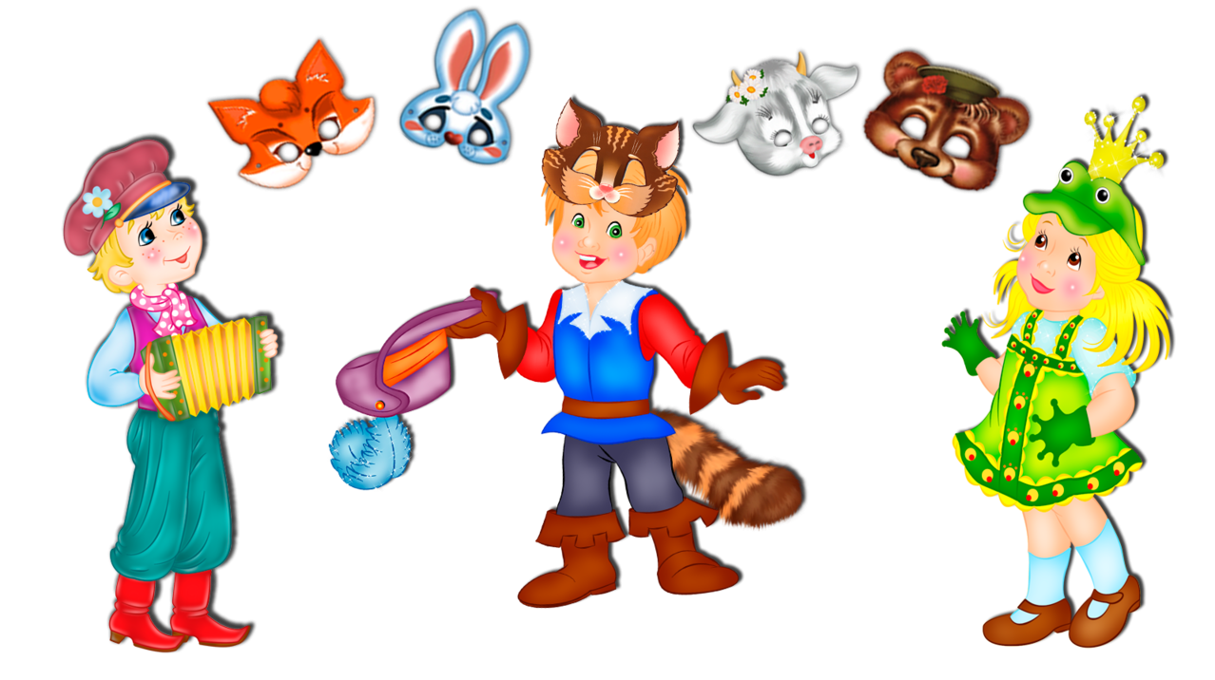
- Игра «Веселый Старичок - Лесовичок»
Цель: учить пользоваться разными интонациями.
Воспитатель читает стихотворение, Старичок-Лесовичок произносит свои слова по тексту с разной интонацией, дети повторяют.
Воспитатель: Жил в лесу старичок маленького роста
И смеялся старичок чрезвычайно просто:
Старичок-Лесовичок:
Ха-ха-ха да хе-хе-хе,
Хи-хи-хи да бух-бух-бух
Бу-бу-буда, бе-бе-бе,
Динь-динь-динь, да трюх-трюх!
Воспитатель: Раз, увидя паука, страшно испугался,
Но, схватившись за бока, громко рассмеялся:
Старичок-Лесовичок:
Хи-хи-хи да ха-ха-ха,
Хо-хо-хода гуль-гуль-гуль!
Ого-го-го, да буль-буль-буль.
Воспитатель: А увидя стрекозу, страшно рассердился,
Но от смеха на траву так и повалился:
Старичок-Лесовичок:
Гы-гы-гы да гу-гу-гу,
Ого -ro-ro да бах-бах-бах!
Ой, ребята, не могу!
Ой, ребята, ах-ах-ах!
(Д.Хармс) Игра проводится несколько раз.

2. Игра на имитацию движений
Воспитатель обращается к детям:
— Вспомните, как ходят дети?
Маленькие ножки шагали по дорожке. Большие ножки шагали по дорожке.
(Дети сначала идут маленькими шагами, затем большими — гигантскими шагами.)
— Как ходит Старичок-Лесовичок?
— Как ходит принцесса?
— Как катится колобок?
—Как серый волк по лесу рыщет?
— Как заяц, прижав уши, убегает от него?

3. «Немой диалог» на развитие артикуляции
Воспитатель: Представьте себе, что ваша мама в магазине, а вы ждете ее на улице, у витрины. Она вам что-то говорит, вы ее не слышите, но пытаетесь догадаться.
(Сначала роль мамы берет на себя воспитатель, а дети отгадывают. Затем роль мамы предлагается исполнить детям.)

4. «Загадки без слов»
Цель: развивать выразительность мимики и жестов.
Воспитатель созывает детей:
Сяду рядышком на лавку,
С вами вместе посижу.
Загадаю вам загадки,
Кто смышленей — погляжу.
Воспитатель вместе с первой подгруппой детей садятся на модули и рассматривают иллюстрации к загадкам без слов. Дети выбирают картинки, которые могут загадать, не произнося ни слова. Вторая подгруппа в это время располагается в другой части зала.
Дети первой подгруппы без слов, с помощью мимики и жестов изображают, например: ветер, море, ручеек, чайник (если сложно, то: кошку, лающую собаку, мышь и т.д.). Дети второй подгруппы отгадывают. Затем загадывает вторая подгруппа, а отгадывает — первая.
5. «Поиграем — угадаем» (А. Босева)
Цель: развивать пантомимические навыки.
Петрушка созывает детей: Что вы знаете, ребятки,
Про мои стихи-загадки?
Где отгадка, там конец.
Кто подскажет — молодец!
Дети рассаживаются полукругом возле Петрушки. Петрушка загадывает и показывает пантомимикой загадки:
Важно по двору ходил с острым клювом крокодил,
Головой весь день мотал, что-то громко бормотал.
Только это, верно, был никакой не крокодил,
А индюшек верный друг. Угадайте — кто? (Индюк.)
(Включается грамзапись. Дети, изображая индюка, ходят по всему залу, высоко поднимая ноги, прижав руки к туловищу, издавая звуки — уо, уо, уо, Трясут головой, болтая в это время языком во рту.)
Да, индюк. Признаться, братцы, трудно было догадаться!
С индюком случилось чудо — превратился он в верблюда!
Стал он лаять и рычать, по земле хвостом стучать.
Я запутался, однако, он верблюд и ли …? (Собака.)
(Включается грамзапись, дети изображают собаку: лают, рычат, бегают на четвереньках и «вертят хвостом».)
Не зовут ее Шавкой, и не спит она под лавкой,
А глядит она в окошко и мяукает. Как…? (Кошка.)
(Под музыкальльное сопровождение дети изображают кошек: они передвигаются на четвереньках плавно, мяукают, мурлыкают, «умываются» лапкой, шипят и фыркают, показывают «когти».)
Верно, угадали, будто где ее видали!
А теперь давайте с вами в лес поедем за грибами.
(дети рассаживаются на воображаемую машину и, произнося различные звуки, имитируют движение на машине.)
Тр-р-р, приехали! Посмотрите-ка, ребята, тут лисички, там опята,
Ну, а это на полянке ядовитые… (Поганки.)
(дети расходятся по залу («лесу») и собирают «грибы» (муляжи).)
Стойте, стойте! Что я вам наговорил! Какие грибы? Ведь за окном зима! Зимой грибы растут в лесу? А что растет в лесу зимой? (Сугробы.)

6. Игра «Зеркало»
Цель: развивать монологическую речь.
Петрушка загадывает загадку:
И сияет, и блестит,
Никому оно не льстит,
А любому правду скажет —
Все, как есть, ему покажет!
Что же это? (Зеркало.)
В группу (зал) вносят большое зеркало. Каждый из команды подходит к зеркалу, и, глядя в него, первый — хвалит себя, восхищается собой, второй рассказывает о том, что ему не нравится в себе. Затем тоже самое проделывают члены другой команды. Петрушка и жюри оценивают этот конкурс.

7. Игра «Телефон»
Цель: развивать фантазию, диалогическую речь.
Петрушкина загадка:
Поверчу волшебный круг —
И меня услышит друг.
Что ЭТО? (Телефон.)
Петрушка приглашает по два человека от каждой команды, особенно тех, кто любит беседовать по телефону. Для каждой пары предлагается ситуация и тема для разговора. Пара составляется из членов противоположных команд.
1. Поздравить с днем рождения и напроситься в гости.
2. Пригласить на спектакль человека, который не любит ходить в театр.
3. Вам купили новые игрушки, а вашему другу хочется в них поиграть.
4. Вас обидели, а друг вас утешает.
5. Ваш друг (подруга) отнял любимую игрушку, а теперь извиняется.
6. У вас именины

8. Игра «Пантомима»
Дети одной команды с помощью пантомимы показывают предмет (поезд, утюг, телефон, гриб, дерево, цветок, пчела, жук, заяц, собака, телевизор, кран, бабочка, книга). Дети другой команды угадывают.

9. Игра «Как варили суп» на имитацию движений
Цель: развивать воображение и пантомимические навыки.
Правой рукою чищу картошку, шкурку снимаю с нее понемножку.
Держу я картошку левой рукою, картошку верчу и старательно мою.
Ножом проведу по ее серединке, разрежу картошку на две половинки.
Правой рукою ножик держу и на кусочки картошку крошу.
Ну, а теперь зажигаю горелку, сыплю в кастрюлю картошку с тарелки.
Чисто помою морковку и лук, воду стряхну с потрудившихся рук.
Мелко нарежу лук и морковку, в горсть соберу, получается ловко.
Теплой водой горстку риса помою, ссыплю в кастрюлю рис левой рукою.
Правой рукою возьму поварешку, перемешаю крупу и картошку.
Крышку возьму я левой рукою, плотно кастрюлю я крышкой закрою.
Варится супчик, бурлит и кипит. Пахнет так вкусно! Кастрюлька пыхтит.
— Ну вот, супчик готов. «Угощайте» друг друга!
(включается русская народная плисовая).
Дети и взрослые воображаемыми половниками разливают суп-похлебку в воображаемые тарелки и «едят».
— Подкрепились? А теперь каждый помоет за собой тарелку.
Дети открывают воображаемый кран, моют тарелки, ложки, закрывают воду, вытирают руки.
10. Игра-пантомима «Сугроб»
Цель: развивать выразительность мимики и жестов.
Дети имитируют движения по тексту.
На поляне сугроб. Большой-пребольшой. Но вот пригрело солнышко. Сугроб тихонечко стал оседать под лучами теплого солнца. И медленно потекли из сугроба маленькие ручейки. Они еще сонные и слабенькие. Но вот солнце пригрело еще сильнее, и ручейки проснулись и быстро, быстро побежали, огибая камушки, кустики, деревья. Вскоре они объединились, и вот шумит в лесу бурная река. Бежит река, увлекая с собой прошлогодние листья и ветки. И вскоре река влилась в озеро и исчезла.
— Почему река исчезла в озере?
11. Игра-пантомима «Медвежата»
Цель: развивать пантомимические навыки
А вот посмотрите, гора старого валежника. Ой, это берлога! А в ней спят медвежата. Но вот пригрело солнышко, растопило снег. Капельки воды просочились в берлогу. Вода попала на нос, уши, лапы медвежат.
Медвежата потянулись, фыркнули, открыли глаза и стали выбираться из берлоги. Раздвинув лапами сучья, они выбрались на поляну. Лучи солнца слепят глаза. Медвежата прикрывают лапами глазки и рычат от недовольства. Но вскоре глаза привыкли. Медвежата огляделись, понюхали носом свежий воздух и тихо разбрелись по полянке. Сколько здесь интересного! Дальше возможна импровизация.
Весна: Скорее идите ко мне! Послушайте, о чем чирикают воробушки весной!

12. Игра «Подбери рифму»
Цель: развивать чувство рифмы.
Волшебник задает рифмы по очереди:
Кочка — бочка, строчка, дочка, точка…
Картошка — матрешка, морошка, кошка…
Печь — меч, течь, лечь…
Лягушка — квакушка, подружка, кружка…
Зайчик — пальчик, мальчик…
Мышь — тишь, камыш, шуршишь…
Кошка — мошка, блошка, плошка…
Крючок — сучок, бачок, молчок, пятачок…
Снежинка — пушинка, пружинка…

13. Игра-пантомима «Нос, умойся!»
(по стихотворению Э.Мошковской)
Цель: развивать инициативность пантомимические навыки.
Волшебник произносит слова стихотворения, дети имитируют движения.
Кран, откройся! Нос, умойся!
Шейка, мойся хорошенько!
Мойтесь сразу, оба глаза!
Мойся, мойся, обливайся!
Мойтесь, уши, мойся, шейка!
Грязь, смывайся, грязь, смывайся!

14. Разыгрывание по ролям стихотворения
«Кузнечик» А.Апухтина.
Цель: побуждать к активному участию в инсценировке.
Ведущий: Выскочил кузнечик из травы на кочку.
Постучал кузнечик звонким молоточком.
Кузнечик: Молоточек тук да тук! Кто травинку клонит?
Лезет жук, лезет жук, охает и стонет!
Жук: Ох, кузнечик, выручай, хоть просить неловко!
Сам не знаю где и как лопнула подковка.
Без подковки мне не жить, так пекут мозоли.
Ни работать, ни ходить, хоть кричи от боли!
Кузнечик: Это дело не беда! Подними-ка ногу!
Молоточек тук да тук! Получай подковку, жук!
(Появляется комар.)
Комарик: Я, комар, несчастней всех, прямо сбился с толку!
Поломал я, как на грех, острую иголку!
Кузнечик: Пусть меня не просит тот, кто чужую кровь сосет!
Ты из кузницы моей убирайся поскорей!
(Комар улетает. Появляется сороконожка.)
Сороконожка: Ой, кузнечик, помоги!
Ножка треснула немножко.
Я осталась без ноги, вот беда какая!
Кузнечик: Ножка ножкой, но какая?
Сороконожка: Кажется, сороковая.
Ведущий: Тук-тук, тук да тук! Это дело добрых рук.
Ножка целая опять.
Сороконожка: Можно больше не хромать
Все дружно: Молоточек вновь играет, наковаленка поет!
Всем кузнечик помогает, быстро помощь подает! По возможности разыгрывать сценку нужно обеим подгруппам детей. После инсценировки необходимо обсудить, что получилось, над чем, нужно поработать.

15. Игра на пальцах (Л.П.Савина) «Братцы»
Цель: развивать мелкую моторику пальцев.
Пошли два братца вместе прогуляться.
А за ними еще два братца.
Ну а, старший — не гулял, очень громко их позвал.
Он за стол их посадил, вкусной кашей накормил.
Ладонь положить на стол. Прямые пальцы соединить. Отодвинуть в стороны поочередно две пары пальцев: сначала мизинец и безымянный, затем — средний и указательный. Большим пальцем «звать» братьев и «кормить» их кашей.
— Ребята, кто из вас любит кашу? Какую кашу вы любите? Какая каша вам не нравится? (Ответы детей.)

16. Разыгрывание ситуации «Не хочу манной каши!»
Цель: учить интонационно и выразительно проговаривать фразы.
Дети делятся на пары. Одним из них будут мамами или папами, другие — детьми. Мама или папа должны настаивать на том, чтобы ребенок ел манную кашу (геркулес, гречку…), приводя различные доводы. А ребенок это блюдо терпеть не может. Пусть дети попробуют разыграть два варианта разговора. В одном случае ребенок капризничает, чем раздражает родителей. В другом случае ребенок говорит настолько вежливо и мягко, что родители ему уступают.
Эту же ситуацию можно разыграть с другими персонажами, например: воробьиха и воробышек, но с условием, что общаться они должны только чириканьем; кошка и котенок — мяуканьем; лягушка и лягушонок — кваканьем.

17. Пантомима «Утренний туалет»
Цель: развивать воображение, выразительность жестов.
Воспитатель говорит, дети выполняют
— Представьте себе, что вы лежите в постели. Но нужно вставать, потянулись, зевнули, почесали затылок. Как не хочется вставать! Но — подъем!
Идемте в ванну. Чистите зубы, умываетесь, причесываетесь, надеваете одежду. Идите завтракать. Фу, опять каша! Но есть надо. Едите
без удовольствия, но вам дают конфету. Ура! Вы разворачиваете ее и кладете за щеку. Да, а фантик где? Правильно, бросаете его в ведро. И бегом на улицу!
18. Разыгрывание стихотворение Б. Заходера «Плачет киска…»
Цель: развивать пантомимические способности, любовь к животным.
Плачет киска в коридоре:
У нее большое горе —
Злые люди бедной киске
Не дают украсть сосиски.
Представьте себе, что вы киска, которая хочет стянуть сосиску со стола. Вы крутитесь возле стола, третесь спинкой о его ножку, встаете на задние лапы и с удовольствием вдыхаете приятный запах. Но вот хозяйка вышла из кухни. Вы тянетесь лапкой к сосиске, и вот она у вас в лапах. Но тут входит хозяйка. Киска бросает сосиску и прячется под диван.
Дети делятся на пары: хозяйка и киска. Каждая пара предлагает свой вариант ситуации.
Воспитатель предлагает немного переделать стихотворение. Слова «У нее большое горе» прочитать от первого лица: «У меня большое горе».
Эту ситуацию дети разыгрывают также парами.
— Ребята, вам жаль киску? Давайте пожалеем ее. Представьте, что левая ваша рука — это кошка, а правой вы ее гладите:
— Киска, кисонька, кисуля! Позвала котенка Юля.
— Не спеши домой, постой!
—И погладила рукой. (Л.П.Савина)
— Кисонька успокоилась и пошла во двор. А во дворе она увидела двух ворон, которые вели между собой оживленный разговор.
Воспитатель предлагает детям представить себя в роли ворон и разыграть разговор. Одна из ворон рассказывает, как она повеселилась на дне рождения у своей подруги, какой был чудесный торт, как они громко пели песни, танцевали. Вторая ворона слушает и очень сожалеет о том, что не попала на этот праздник. Общаются вороны карканьем.
Во второй ситуации одна из ворон рассказывает о страшном случае, который с ней произошел. Во дворе, где она клевала корку хлеба, появился злой мальчишка и чуть не поймал ее. Вторая ворона сочувствует подруге и радуется, что та вовремя смогла улететь.

19. Разыгрывание по ролям стихотворения И.Жукова «Киска»
Хозяйка: Здравствуй, Киска, как дела? Что же ты от нас ушла?
Киска: Не могу я с вами жить,
Хвостик негде положить.
Ходите, зеваете,
На хвостик наступаете!
Сначала это стихотворение разучивается в свободное время, вне занятия. Затем, на занятии, дети, разыгрывая ситуацию в паре, могут импровизировать интонации. Например, воспитатель ставит задачу: Хозяйка рада, что нашла Киску, или, наоборот, Киска относится к ней с пренебрежением.
Киска обижена на Хозяйку или рассержена и очень рада, что ушла из дома.
Взаимоотношения героев могут быть различными. Каждая пара детей представляет свою вариацию.
— Эй, Кисоньки мои, идите, я вас молоком угощу. Кусочек колбаски дам. По спинке поглажу.
Дети, изображая Кисоньку, «лакают молочко» из воображаемой миски, жуют воображаемую колбаску, прогибают спинку и мурлыкают. Движения детей — импровизация.

20. Игра «Расскажи стихи руками»
Цель: побуждать детей к импровизации.
Воспитатель читает стихотворение, дети имитируют движения по тексту:
Кот играет на баяне,
Киска — та на барабане,
Ну, а Зайка на трубе
Поиграть спешит тебе.
Если станешь помогать,
Будем вместе мы играть. (Л.П.Савина.)
Дети имитируют игру на различных музыкальных инструментах. Возможно использование грамзаписи русской плясовой.

21. Игра «Давайте хохотать»
Цель: развивать навыки импровизации и монологическую речь.
Воспитатель предлагает детям вспомнить любую полюбившуюся песню. Спеть ее, а затем мелодию песни без слов похохотать. Сначала играет воспитатель: он «хохочет» песню, а дети отгадывают, что это за песня. Затем каждый из детей «хохочет» мелодию своей песни, все остальные отгадывают.
Воспитатель собирает детей в кружок на копре и предлагает произнести фразу «Скоро, скоро Новый год, что же он нам принесет?» с различными интонациями. Для начала уточняется, с какими интонациями может быть произнесена эта фраза (задумчиво, уверенно, с чувством неудовольствия, с сожалением, с радостью, с ожиданием волшебства и т.д.).
Ребенок произносит фразу, затем поясняет, почему выбрана именно эта интонация.

22. Разыгрывание по ролям стихотворения
«Кто как считает?» М.Карим
Цель: развивать интонационную выразительность речи.
Используется театр картинок. Картинки-персонажи дети рисуют дома с родителями. Текст стихотворения разучивается дома. Дети делятся на две подгруппы: одна — зрители, другая — актеры, затем они меняются. Эту инсценировку можно показать на досуге родителям или детям других групп, а можно просто поиграть.
Петух: Я всех умней!
Ведущий: Кричал петух.
Петух: Умею я считать до двух!
Хорек: Подумаешь!
Ведущий: Ворчит хорек.
Хорек: А я могу до четырех!
Жук: Я — до шести!
Ведущий: Воскликнул жук.
Паук: Я — до восьми!
Ведущий: Шепнул паук. Тут подползла сороконожка.
Сороконожка: Я, кажется, умней немножко
Жука и даже паука —
Считаю я до сорока.
Уж: Ах, ужас!
Ведущий: Ужаснулся уж.
Уж: Ведь я ж не глуп,
Но почему ж
Нет у меня ни рук, ни ног,
А то и я считать бы смог!
Ученик: А у меня есть карандаш.
Ему что хочешь, то задашь.
Одной ногой умножит, сложит,
Все в мире сосчитать он может!

23. Расскажи стихи с помощью мимики и жестов.
«Убежало молоко» (М.Боровицкая)
Цель: развивать пантомимические навыки у детей
Разогрелось — и назад:
Вниз по лестнице скатилось,
Вдоль по улице летело,
Вдоль по улице пустилось,
Вверх по лестнице пыхтело
Через площадь потекло,
И в кастрюлю заползло,
Постового обошло,
Отдуваясь тяжело.
Под скамейкой проскочило,
Тут хозяйка подоспела:
Трех старушек подмочило,
Закипело?
Угостило двух котят,
Закипело!
В пантомиме участвуют все дети. Перед началом можно вспомнить и спросить детей, видели ли они, как «убегает» из кастрюли молоко. Стихотворение читается несколько раз, уточняются движения и мимика. Детей можно разделить на подгруппы: зрители и актеры. Затем дети меняются.
Воспитатель собирает детей около себя и предлагает вспомнить сказку «Колобок». Некоторые сценки из сказки можно проиграть. А затем детям предлагается следующий вариант разыгрывания: все роли в сказки пропеть. Причем мелодии придумывают сами актеры. Это задание сложное, поэтому, сначала воспитатель поет вместе с детьми. Можно использовать шапочки-маски и театральные костюмы.

24. Игра «Моя Вообразилия».
Цель: развивать навыки импровизации, фантазию, творческое воображение.
В моей Вообразилии, в моей Вообразилии,
Там царствует фантазия во всем своем всесилии;
Там все мечты сбываются, а наши огорчения,
Сейчас же превращаются в смешные приключения;
Воспитатель достает из волшебного мешка маски «Рак» и «Лягушка». Разыгрывание по ролям мини-сценки «Рак-бездельник».
Ведущий: Жил у речки под корягой
Старый рак-отшельник.
Был он соня, белоручка,
Лодырь и бездельник.
Он позвал к себе лягушку:
Рак: Будешь мне портнихой,
Белошвейкой, судомойкой, Прачкой, поварихой.
Ведущий: А лягушка - белогрудка Раку отвечает:
Лягушка: Не хочу я быть служанкой Глупому лентяю!
Мини-сценку дети разыгрывают несколько раз различными группами. А затем предлагается придумать и разыграть продолжение диалога. В игру включаются воспитатель и родители.
Воспитатель: Я взмахну своей волшебной палочкой, и вы больше не сможете говорить, а будете только двигаться.
(Звучит текст, дети имитируют движения.)
— Только в лес мы пришли, появились комары.
— Вдруг мы видим: у куста птенчик выпал из гнезда.
Тихо птенчика берем и назад в гнездо несем.
— На полянку мы заходим, много ягод мы находим.
Земляника так душиста, что не лень и наклониться.
— Впереди из-за куста смотрит рыжая лиса
Мы лисицу обхитрим, на носочках побежим.
— Лесорубами мы стали, топоры мы в руки взяли.
И руками сделав взмах, по полену сильно — БАХ!
— На болоте две подружки, две зеленые лягушки
Утром рано умывались, полотенцем растирались,
Лапками шлепали, лапками хлопали.
Лапки вместе, лапки врозь, лапки прямо, лапки вкось,
Лапки здесь и лапки там, что за шум и что за гам!
(Включается веселая плясовая мелодия. Дети произвольно пляшут.)
Воспитатель читает стихотворение:
В мою Вообразилию попасть совсем несложно,
Она ведь исключительно удобно расположена!
И только тот, кто начисто лишен воображения, —
Увы, не знает, как войти в ее расположение!

25. Игра «Гимнастика для язычка»
Цель: учить выразительности речи.
Воспитатель: Жил был ШУМ! Ел ШУМ:
Дети: Хрум, хрум, хрум!
Воспитатель: Ел суп:
Дети: Хлюп, хлюп, хлюп!
Воспитатель: Спал так:
Дети: Храп, храп, храп!
Воспитатель: Шел ШУМ:
Дети: Бум, бум, бум!
(Дети не только проговаривают, но и имитируют движения)

26. Игра «Представьте себе»
Цель: развивать воображение, пантомимические навыки. воспитывать партнерские отношения в игре.
Воспитатель предлагает детям вспомнить любое стихотворение, например:
Как на нашем, на лугу,
Стоит чашка творогу
Прилетели две тетери,
Поклевали, улетели.
Задания. Представьте себе:
1. Вас обидели до слез, и вы рассказываете нам свою обиду словами этого стихотворения.
2. У вас радостное событие, вам подарили долгожданную игрушку. Расскажите о ваших впечатлениях словами стихотворения. ( Дети, находя нужные интонации, используя мимику, жесты, текст, стараются передать душевное состояние человека, попавшего в заданную ситуацию. Они сами могут придумать или вспомнить жизненные ситуации.)
3. Позвонил будильник. Вы проснулись, потянулись, открыли глаза, на полу ищете тапочки. Нашли, надели и пошли в ванну. Вдруг обнаруживаете, что не можете идти. В вашем тапочке — камушек. Ой, как больно!
4. Вы гуляете в лесу. Кругом снег, на ваших ногах валенки, и вдруг что-то острое вонзается вам в пятку… Это кнопка!
5. Вы сладко спите, и вдруг вас будит мама и говорит, что вы проспали. Все быстро одеваются и — бегом в детский сад. По дороге вы обнаруживаете, что надели ботинки вашей младшей сестры. Они вам ужасно малы. Но возвращаться нет времени. Вы еле дошли до садика…
— Очень болят ноги? Посидите и отдохните. Можно сделать массаж ног.

27. Игра-пантомима «Был у зайца огород» (В.Степанов.)
Цель: развивать пантомимические навыки.
Воспитатель читает, дети имитируют движения.
Был у зайки огород,
Зайка с радостью идет.
Ровненьких две грядки.
Но сначала всё вскопает,
Там играл зимой в снежки,
А потом всё разровняет,
Ну а летом — в прятки.
Семена посеет ловко
А весною в огород
И пойдет сажать морковку.
Ямка — семя, ямка — семя,
И глядишь, на грядке вновь
Вырастут горох, морковь.
А как осень подойдет,
Урожай свой соберет.
И как раз — здесь закончился рассказ!
• развивать мимику и пластические способности детей;
• развивать творческое мышление детей, воображение, фантазию.

28. Игра «Договорим то, чего не придумал автор»
Цели: развивать диалогическую и монологическую речь детей;
воспитывать коммуникативные качества.
Воспитатель предлагает детям вспомнить сказку К.И.Чуковского «Муха-Цокотуха». Начинает воспитатель:
Муха, Муха-Цокотуха,
Дети хором произносят слова сказки:
Позолоченное брюхо.
Муха по полю пошла,
Муха денежку нашла…
— Давайте представим ситуацию, в которой оказалась Муха.
Дети по желанию разыгрывают мини-сценку, придумывая слова.
Вариаций может быть очень много. Например:
— Ой, посмотрите, я нашла денежку, какое счастье. Я пойду на базар и куплю… нет, лучше самовар! Я приглашу друзей, мы устроим праздник…
Или:
— Что это? Денежка? Интересно, кто ее мог здесь обронить? Может, медведь шел по дороге на базар и уронил? А может, заяц или лиса. Ну, всё равно. Я денежку никому не отдам! Эта денежка моя, потому что я её нашла. Что бы мне купить?

29. Игры на пальцах
Цели: развивать мелкую моторику рук в сочетании с речью.
Воспитатель загадывает загадку:
— Кто пушистый и с усами проживает рядом с нами? (Собака и кошка.)
Собака: У собаки острый носик, есть и шейка, есть и хвостик. Правая ладонь на ребро, на себя, большой палец вверх. Указательный, средний и безымянный — вместе. Мизинец попеременно опускается и поднимается
Кошка: У кошки ушки на макушке, чтоб лучше слышать мышь в норушке. Средний и безымянный пальцы упираются в большой. Указательный и мизинец, поднятые вверх.

30. Игра с воображаемым объектом
Цель: формировать навыки работы с воображаемыми предметами; воспитывать гуманное отношение к животным.
Дети в кругу. Воспитатель складывает ладони перед собой: Ребята, посмотрите, у меня в руках маленький котенок. Он совсем слабый и беспомощный. Я каждому из вас дам его подержать, а вы его погладьте, приласкайте, только осторожно и скажите ему добрые слова. Воспитатель передает воображаемого котенка. Наводящими вопросами помогает детям найти нужные слова и движения.

31. Игра «Пчелы в улье»
Цели: развивать логическое и ассоциативное мышление; учить детей интонационно выразительно проговаривать фразы.
Загадка: Что за домик, мне скажите,
Кто в том домике живет,
В нем летает каждый житель?
Запасая сладкий мед? (Пчелы и улей.)
— Как летают и жужжат пчелы?
(Дети, прижав локти к телу, машут ладошками, как крылышками, и со звуком Ж-Ж-Ж перемещаются по группе.)
Дети строят из крупного конструктора (подручного материала) «улей» и собираются в нем. На полу разложены плоские бумажные цветы. Воспитатель читает под музыкальное сопровождение.
Пчелы в поле полетели,
Сели пчелы на цветы,
Зажужжали, загудели,
Пчелка я и пчелка ты.
Дети передвигаются по группе вокруг цветов. Присаживаются возле цветов и «собирают» нектар. Возвращаются в «улей».
— Ребята, какой лесной житель любит мед и часто забирается к пчелам в улей? (Медведь.)

32. Проговаривание диалога с различными интонациями
Ребенок: Мед в лесу медведь нашел…
Медведь: Мало меду, много пчел!
Диалог проговаривается всеми детьми. Воспитатель помогает найти нужную интонацию.

33. Игра-пантомима «Муравейник»
Цель: учить отождествлять себя с заданным персонажем, побуждать к самостоятельному выбору роли.
Загадка: В лесу у пня суетня, беготня.
Народ рабочий весь день хлопочет, —
Себе город строить хочет.
— Кто эти строители? Что за дом они строят? (Муравьи строят муравейник.)
Представьте себе, что вы идете по лесу: Солнышко припекает, до дома далеко, ваши ноги устали, и вы решили отдохнуть. А вот и пень!
Сели на пенек, вытянули ноги, глаза прикрыли, отдыхаете.
И вдруг… что это? Кто-то ползет по вашим ногам… Ой, это муравьи! Вы сели на пень-муравейник! Скорее стряхивайте с себя муравьев и осторожно, чтобы не подавить их, отпрыгивайте в сторону…
Игра проводится несколько раз коллективно и по желанию индивидуально.

Игры-превращения
Цель: научить будущих артистов выразительности, оживлять фантазию и воображение, совершенствовать образные исполнительские умения. Развивать творческую самостоятельность в передаче образа.

Игры на мышечное напряжение и расслабление

34. «Деревянные и тряпичные куклы»
При изображении деревянных кукол напрягаются мышцы ног, корпуса, опущенных вдоль корпуса рук. Делаются резкие повороты всего тела вправо и влево, сохраняется неподвижность шеи, рук, плеч; ступни крепко и неподвижно стоят на полу.
Подражая тряпичным куклам, необходимо снять излишнее напряжение в плечах и корпусе; руки висят пассивно.
В этом положении нужно короткими толчками поворачивать тело то вправо, то влево; при этом руки взлетают и обвиваются вокруг корпуса, голова поворачивается, ноги также поворачиваются, хотя ступни остаются на месте. Движения исполняются по нескольку раз подряд, то в одной, то в другой форме.

35. «Цветочек»
Потянуться вверх, напрягая до кончиков пальцев весь корпус («цветочек встречает солнышко»). Затем последовательно уронить кисти («спряталось солнышко, головка цветочка поникла»), согнуть руки в локтях («стебелек сломался»), освободив от напряжения мышцы спины, шеи и плеч, позволить корпусу, голове и рукам пассивно «упасть» вперед и слегка согнуть колени («завял цветочек»).

36. «Веревочки»
Слегка наклониться вперед, подняв руки в стороны и затем уронив их. Повиснув, они пассивно покачиваются, пока не остановятся. Активно раскачивать руками после падения не следует. Можно подсказать игровой образ: ронять руки, как веревочки.

37. «Стряхнуть воду с платочков»
Руки согнуть в локтях, кисти свисают ладонью вниз. Движением предплечья несколько раз подряд сбросить их вниз пассивно. Перед этим движением полезно сжать кисти в кулаки, чтобы яснее почувствовать разницу в напряженном и расслабленном состоянии мышц.
38. «Незнайка»
Поднять плечи как можно выше, затем дать им свободно опуститься в нормальное положение (сбросить их).

39. «Крылья самолета и мягкая подушка»
Поднять руки в стороны, до предела выпрямив все суставы, напрячь все мышцы от плеча до концов пальцев (изображая крылья самолета). Затем, не опуская рук, ослабить напряжение, давая плечам слегка опуститься, а локтям, кистям и пальцам — пассивно согнуться. Руки как бы ложатся на мягкую подушку.

40. «Мельница»
Свободное круговое движение рук, описывающих большие круги вперед и вверх. Движение маховое: после быстрого, энергичного толчка руки и плечи освобождаются от всякого напряжения, описав круг, свободно падают. Движение выполняется непрерывно, несколько раз подряд, в довольно быстром темпе (руки летают, как «не свои»). Необходимо следить, чтобы в плечах не возникло зажимов, при которых сразу нарушается правильное круговое движение и появляется угловатость.

41. «Маятник»
Перенесение тяжести тела с пяток на носки и обратно. Руки опущены вниз и прижаты к корпусу. Тяжесть тела переносится медленно вперед на переднюю часть ступни и на пальцы; пятки от пола не отделяют; все тело слегка наклоняется вперед, корпус при этом не сгибается. Затем тяжесть тела так же переносится на пятки. Носки от пола не отделяются. Перенесение тяжести тела возможно и в другом варианте: с ноги на ногу из стороны в сторону. Движение осуществляется на расставленных ногах, рука правая и левая прижаты к корпусу. Раскачивание с ноги на ногу медленное, без отрыва от пола.

42. «Паровозики»
Круговые движения плечами. Руки согнуты в локтях, пальцы собраны в кулачок. Непрерывное неторопливое круговое движение плечами вверх -назад — вниз - вперед. Локти от корпуса не отводятся. Амплитуда во всех направлениях должна быть максимальной. При отклонении плеч назад напряжение усиливается, локти сближаются, голова отклоняется назад. Упражнение выполняется несколько раз без остановки. Желательно, чтобы движение плеч начиналось вверх и назад, а не вперед т.е. расширяя, а не сужая грудную клетку.

43. «Кошка выпускает когти»
Постепенное выпрямление и сгибание пальцев и кистей рук. Руки согнуть в локтях, ладони вниз, кисти сжать в кулачки и отогнуть вверх. Постепенно с усилием выпрямлять все пальцы вверх и разводить их до предела в стороны («кошка выпускает когти»). Затем без остановки согнуть кисти вниз, одновременно сжимая пальцы в кулачок («кошка спрятала когти»), и, наконец, вернуться в исходное положение. Движение повторяется несколько раз безостановочно и плавно, но с большим напряжением. Позднее в упражнение следует включить движение всей руки — то сгибая ее в локтях и приводя кисть к плечам, то выпрямляя всю руку («кошка загребает лапками»).

44. «Великаны и гномы»
Положив руки на пояс, встать пяточками вместе, носочки, отведя в стороны. Не спеша подняться на полупальцы, продолжая держать пятки вместе. После короткой паузы опуститься на всю ступню, не перенося тяжесть на пятки.

Игры на развитие выразительности и воображения
Цель: научить детей владеть своим телом, свободно и непринуждённо пользоваться движениями своих рук и ног. Формировать простейшие образно-выразительные умения.

45. «Лисичка подслушивает»
Лисичка стоит у окна избушки, в которой живут Котик с Петушком, и подслушивает, о чем они говорят.
Поза: ногу выставить вперед, корпус тела слегка также наклонить вперед.
Выразительные движения: голову наклонить в сторону (слушать, подставляя ухо), взгляд направить в другую сторону, рот полуоткрыт.

46. «Кузнечик»
Девочка гуляла в саду и вдруг увидела большого зеленого кузнечика. Стала она к нему подкрадываться. Только протянула руки, чтобы прикрыть его ладошками, а он прыг — и вот уже стрекочет совсем в другом месте.
Выразительные движения: шею вытянуть вперед» пристальный взгляд, туловище слегка наклонить вперед, ступать на пальцы.

47. «Вкусные конфеты»
У девочки в руках воображаемая коробка конфет. Она протягивает ее по очереди детям. Они берут по одной конфете и благодарят девочку, потом разворачивают бумажки и берут конфету в рот. По ребячьим лицам видно, что угощение вкусное.
Мимика: жевательные движения, улыбка.

48. «Новая кукла»
Девочке подарили новую куклу. Она рада, весело скачет, кружится, показывает всем желанный подарок, прижимает ее к себе и снова кружится.

49. «После дождя»
Жаркое лето. Только прошел дождь. Дети осторожно ступают, ходят вокруг воображаемой лужи, стараясь не замочить ног. Потом, расшалившись, прыгают по лужам так сильно, что брызги летят во все стороны. Им очень весело.

50. «Цветок»
Теплый луч солнца упал на землю и согрел семечко. Из него проклюнулся росток. Из ростка вырос прекрасный цветок. Нежится цветок на солнце, подставляет теплу и свету каждый свой лепесток, поворачивая головку вслед за солнцем.
Выразительные движения: сесть на корточки, голову и руки опустить; поднять голову, распрямить корпус, руки поднять в стороны, затем вверх — цветок расцвел; голову слегка откинуть назад, медленно поворачивать ее вслед за солнцем.
Мимика: глаза полузакрыты, улыбка, мышцы лица расслаблены.

51. «Танец розы»
Под красивую мелодию (грамзапись, собственный напев) исполнять танец удивительно прекрасного цветка — розы. Ребенок сам придумывает к нему движения.
Внезапно музыка прекращается. Это порыв северного ветра «заморозил» прекрасную розу. Ребенок застывает в любой придуманной им позе.

52. «Вдоль по бережку»
Прочитать выразительно, нараспев стихотворение. Попросить ребенка передать его содержание в движениях.
Вдоль по бережку лебедушка плывет,
Выше бережка головушку несет,
Белым крылышком помахивает,
Со крыла водичку стряхивает.
Вдоль по бережку молодчик идет,
Выше по бережку молодчик идет,
Выше бережка головушку несет,
Сапожком своим пристукивает
Да по пяточкам постукивает.

53. «Отгадай, кто мы»
Выбирается ведущий. Ему сообщают, что в его отсутствие дети превратятся в животных (время года, погоду или какой-то предмет). Ведущий выходит из комнаты, играющие договариваются и приглашают ведущего.
Движениями дети показывают, во что или в кого они превратились (слонов, зайцев, дождливую погоду, художников, строителей, дровосеков и т.д.). Ведущий отгадывает — отгадав, расколдовывает детей.

54. «Кто я»
Взрослый или ребенок жестом, мимикой, звуком изображает что-то или кого-то: поезд, машину, чайник, дерево, собаку, доброго волшебника, Муху-Цокотуху, самовар. Детям предлагают отгадать изображенный предмет. После правильного ответа следует спросить, как ребенок догадался и узнал то, что изображалось.

55. Ролевая гимнастика - игра «У зеркала»
Цель: совершенствовать образные исполнительские умения. Развивать творческую самостоятельность в передаче образа.
1) Нахмуриться, как:
а) король,
б) ребенок, у которого отняли игрушку,
в) человек, скрывающий улыбку.
2) Улыбнуться, как:
а) вежливый японец,
б) собака своему хозяину,
в) мать младенцу,
г) младенец матери,
д) кот на солнце.
3) Сесть, как:
а) пчела на цветок,
б) наказанный Буратино,
в) обиженная собака,
г) обезьяна, изображавшая вас,
д) наездник на лошади,
е) невеста на свадьбе.

56. «Игра с платком»
Предложить ребенку с помощью платка, движений, мимики изобразить:
а) бабочку,
б) лису,
в) принцессу,
г) волшебника,
д) бабушку,
е) фокусника,
ж) больного с зубной болью.

Игры – стихи
Цель: учить детей обыгрывать литературный текст, поддерживать стремление самостоятельно искать выразительные средства для создания образа, используя движение, мимику, позу, жест.

57. «Самолет»
Поиграем в самолет? (Да.)
Вы все — крылья, я — пилот.
Получили инструктаж —
Начинаем пилотаж. (Строятся друг за другом.)
В снег летаем и пургу, (У-у-у-у!)
Видим чьи-то берега. (А-а-а-а!)
Ры-ры-ры — рычит мотор,
Мы летаем выше гор.
Вот снижаемся мы все
К нашей взлетной полосе!
Что ж — закончен наш полет.
До свиданья, самолет.

58. «Умываемся»
Кран откройся,
Нос умойся,
Воды не бойся!
Лобик помоем,
Щечки помоем,
Подбородочек,
Височки помоем,
Одно ухо, второе ухо —
Вытрем сухо!
Ой, какие мы чистенькие стали!
А теперь пора гулять,
В лес пойдем мы играть,
А на чем поедем— вы должны сказать. (Самолет, трамвай, автобус, велосипед.) (И едут.)
Стоп!
Дальше ехать нам нельзя,
Шины лопнули, друзья.
Будем мы насос качать,
Воздух в шины надувать.
Ух! Накачали.

59. «Кошки-мышки»
Эта ручка — Мышка,
Эта ручка — Кошка,
В кошки-мышки поиграть
Можем мы немножко.
Мышка лапками скребет,
Мышка корочку грызет.
Кошка это слышит
И крадется к Мыши.
Мышка, цапнув Кошку,
Убегает в норку.
Кошка все сидит и ждет:
«Что же Мышка не идет?»

60. «Мишка»
Косолапые ноги,
Зиму спит в берлоге,
Догадайся и ответь,
Кто же это спит? (Медведь.)
Вот он Мишенька - медведь,
По лесу он ходит.
Находит в дуплах мед
И в рот себе кладет.
Облизывает лапу,
Сластена косолапый.
А пчелы налетают,
Медведя прогоняют.
А пчелы жалят Мишку:
«Не ешь наш мед, воришка!»
Бредет лесной дорогой
Медведь к себе в берлогу,
Ложится, засыпает
И пчелок вспоминает…

61. «Звонкий день» (на мотив «Ах вы, сени»)
Взял Топтыгин контрабас:
«Ну-ка, все пускайтесь в пляс!
Не к чему ворчать и злиться,
Лучше будем веселиться!»
Тут и Волк на поляне
Заиграл на барабане:
«Веселитесь, так и быть!
Я не буду больше выть!»
Чудеса, чудеса! За роялем Лиса,
Лиса-пианистка — рыжая солистка!
Старик-барсук продул мундштук:
«До чего же у трубы
Превосходный звук!»
От такого звука убегает скука!
В барабаны стук да стук
Зайцы на лужайке,
Ёжик-дед и Ёжик- внук
Взяли балалайки….
Подхватили Белочки
Модные тарелочки.
Дзинь-дзинь! Трень-брень!
Очень звонкий день!
62. Игра «Звонкие ладошки»
Цель:
Обратить внимание детей на характер хлопков в зависимости от музыки и образов. Учить умению хлопать тихо и громко, с размаху и держа руки близко одна к другой, передавать ритмический рисунок музыки, наполнять движение эмоциональным смыслом.
1. «Колокола».
Активные хлопки над головой. Движение яркое, с большим размахом слегка согнутых в локтях и ненапряженных рук.
2. «Колокольчики».
Мелкие хлопки прямыми пальцами одной руки о ладонь другой. Движение легкое, по силе не громкое. Руки могут быть согнуты в локтях, выпрямлены или подняты в стороны вверх (вправо или влево). Возможны варианты «колокольчиков», звучащих около правого ушка или около левого
3. «Тарелка».
Скользящие хлопки. Одна рука с размаху двигается сверху вниз, другая — снизу вверх.
4. «Ловлю комариков».
Легкие звонкие хлопки прямыми ладошками справа и слева от корпуса, вверху и внизу — согнутыми в локтях руками.
5. «Бубен».
Хлопки ладонью одной руки о неподвижную раскрытую ладонь другой. Хлопки могут быть громкими или тихими в зависимости от динамики музыкального образа.
6. «Подушечка».
Хлопки выполняются свободными, ненапряженными, мягкими руками перед корпусом и за ним.
7. «Вертушки».
Основаны на поворотах кистей рук от корпуса и обратно. Руки согнуты в локтях и зафиксированы в статичном положении, работают только кисти, сила удара ладони о ладонь небольшая. Движение носит игривый характер.

63. Игра «Музыкальный диалог»
Цель: побуждать детей сочинять свой ответ, импровизируя мелодию. Заданные тексты:
- Два цыпленка под веревкой
Машут крыльями неловко:
— Ах, какой большой червяк!
Не достать его никак!
Предполагаемый ответ: «Это не червяк».
- У колодца пес сидит
И не приближается:
— На цепи ведро висит…
Может быть, кусается?
Предполагаемый ответ: «Ведром из колодца набирают воду».
- Ходят куры у дорожек,
Квохчут в переулочке:
— Неужели же из крошек
Вырастают булочки?
Предполагаемый ответ: «Наоборот, крошки получаются из булочек».
- Жеребеночек из стога
Ухватил травы немного:
— Не видал я до сих пор
Таких больших и вкусных гор.
Предполагаемый ответ: «Это стог сена, а не гора».
- На забор котенок влез,
Стал он ростом до небес.
Замяукал: «Ой, друзья!
Посмотрите — вырос я!»
Предполагаемый ответ: «Нет, не вырос».
6. Щенок сидит у будки,
Сидит вторые сутки.
Никак не может он понять,
Куда уходит солнце спать.
Предполагаемый ответ: «За гору» и т.д.
7. Ходит по лесу теленок,
В рыжих пятнышках бока.
— Почему в траве зеленой
Не бывает молока?
Отвечают дети.

64. Игра «Песенное творчество»
На полянке, на лугу
Три медведя жили,
Три медведя жили,
Малину есть любили.
Как малину найдут —
Сразу песню запоют.
Папа Миша низко пел:
«Ля-ля-ля-ля».
Мама нежно песню пела:
«Ля-ля-ля-ля».
А Мишутка-медвежонок
Звонко песню распевал
Да малину доедал:
«Ля-ля-ля-ля!»
2. Пропеть свои имя и фамилию, адрес, имя мамы и т.д.
3. Пропеть диалог: «Оля, где ты?» — «Я здесь». (С веселыми и ласковыми интонациями.)

65. Игра «Музыкальная импровизация»
- В руки палочки возьми,
Мишкам спеть ты помоги,
И мелодию лесную
Ты ритмично простучи.
2. Повтори ритм на металлофоне, ксилофоне и т.д. Придумай свой.
3. Изобрази на ксилофоне грустный и веселый дождик.

Игры на развитие пластики.
Цель: развивать двигательную способность, моторику разных частей тела, координацию движений, умение выполнять движения по тексту.

66. Игра «Звероробика» (музыка Б. Савельева, слова А. Хаита)
Уселась кошка на окошко,
И стала лапкой уши мыть.
Понаблюдав за ней немножко,
Ее движенья можем повторить.
Припев: Раз, два, три — ну-ка, повтори!
Раз, два, три — ну-ка, повтори!
Три, четыре, пять — повтори опять!
Три, четыре, пять — повтори опять!
2. Змея ползет лесной тропою,
Как лента, по земле скользит,
А мы движение такое
Рукою можем вам изобразить.
Припев: тот же
Весь день стоит в болоте цапля
И ловит клювом лягушат.
Не трудно так стоять ни капли
Для нас, для тренированных ребят.
Припев: тот же
Живет на свете очень много
Мартышек, кошек, птиц и змей.
Но, человек, ты друг природы
И должен знать повадки всех зверей.
Припев: тот же

67. Игра «Солдаты» (пальчиковый игротренинг)
Ладони сомкнуты. Мизинцы — дети (говорят тоненьким голосом).
Безымянные пальцы — мама (говорит обычным голосом).
Средние пальцы — папа (говорит низким голосом).
Указательные пальцы — солдаты (говорят басом).
Скрещенные большие пальцы — порог избы.
Ночь. В избе все спят. Раздается стук.
Солдаты. Тук-тук! Указательные пальцы постукивают друг о друга.
Дети. Кто там? Мизинцы постукивают друг о друге.
Солдаты. Два солдата. Указательные пальцы постукивают друг о друга.
Пришли переночевать!
Дети. Спросим у мамы. Мизинцы постукивают друг о друге.
Мама!
Мама. Что, дети? Безымянные пальцы постукивают друг о друга.
Дети. Два солдата. Мизинцы постукивают друг о друге.
Пришли переночевать!
Мама. Спросите у папы! Безымянные пальцы постукивают друг о друга.
Дети. Папа! Мизинцы постукивают друг о друге.
Папа. Что, дети? Средние пальцы постукивают друг о друга.
Дети. Два солдата. Мизинцы постукивают друг о друге.
Пришли переночевать,
Папа. Впустите! Средние пальцы постукивают друг о друге.
Дети. Входите! Мизинцы постукивают друг о друге.
Солдаты. Ах,
Указательные пальцы «пляшут», совершая перекрестные движения.
Какая благодать,
Что пустили ночевать!
Войдем!
Сомкнутые ладони повернуть пальцами к груди, затем следует быстрый оборот рук на 180″ так, чтобы соприкоснулись тыльные стороны ладоней.

Приложение 5

Пальчиковые игры на тему «Театр»
для детей старшего дошкольного возраста

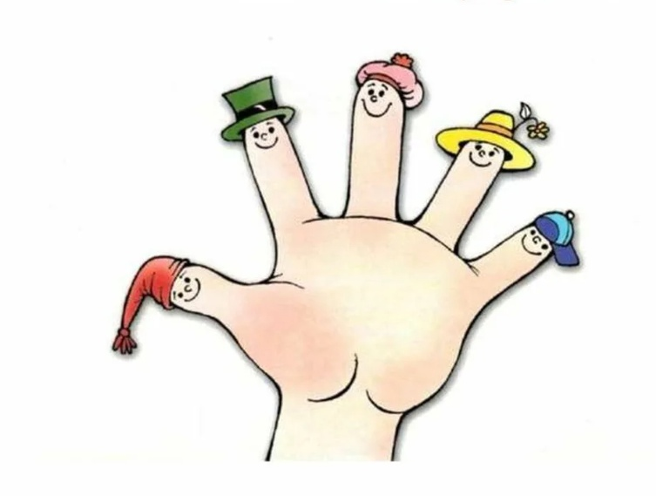
Пальчиковые игры и упражнения – уникальное средство для развития мелкой моторики и речи ребенка в их единстве и взаимосвязи.

Разучивание текстов с использованием «пальчиковой» гимнастики стимулирует:
• развитие речи;
• пространственного мышления;
• внимания;
• Воображения;
• воспитывает быстроту реакции и эмоциональную выразительность;
• память, ребенок лучше запоминает стихотворные тексты;
• речь делается более выразительной.

Пальчиковые игры по мотивам сказок помогают не только совершенствовать мелкую моторику, но и закреплять знание содержания сказок, развивать речь и образное мышление.

Пальчиковая игра "Книжки"
Много книжек есть на свете,
Читать их очень любят дети.
Если книги мы прочтем,
То узнаем обо всем:
(Ладошки соединяют вместе «книжкой». Раскрывают и закрывают «книгу».)
Про моря и океаны,
Удивительные страны.
Про животных прочитаем
И про космос мы узнаем.
(Поочередно соединяют одноименные пальцы обеих рук, начиная с мизинцев.)
Пальчиковая игра "Сказки"
Раз, два, три, четыре, пять -
Любим сказки мы читать.
Царевна-Лягушка, Конек-Горбунок,
Мышка-норушка и Колобок.
Курочку Рябу назвать еще надо -
Героев из сказок вспомнить мы рады!
(Разжимают пальцы из кулачка, начиная с мизинца. Сжимают пальцы в кулачок, начиная с большого пальца.)
Пальчиковая игра "Сказки"
Будем пальчики считать,
Будем сказки называть:
(Вытягивают руки вперед, играя пальчиками.)
Эта сказка – «Теремок».
Эта сказка – «Колобок».
Эта сказка – «Репка»:
Про внучку, бабку, дедку.
(Поочередно касаются большим пальцем остальных, начиная с указательного.)
]«Волк и семеро козлят» -
]Этим сказкам каждый рад!
(Показывают большой палец.)
Пальчиковая игра "Колобок"
Жили – были дед и баба на поляне у реки
И любили очень-очень на сметане колобки.
(ходьба на месте или пальчиками по столу).
Попросил старик старуху:
«Испеки мне колобка».
(наклоны с вытянутыми руками вперёд).
Бабка тесто замесила
(имитация замеса теста).
Колобка она слепила.
(круговые движения рук).
В печь его поставила
(вытянуть прямые руки вперёд).
Там его оставила.
(руки на пояс).
Вышел он румян – пригож
(повороты туловища в стороны).
И на солнышко похож.
(поднять руки вверх).
Пальчиковая игра "Колобок"
Бабка с дедом дружно жили
Колобок слепить решили
По амбару помели
(двумя руками сделать вид что метешь веником)
По сусекам поскребли
(поскребите двумя руками стол)
Получился колобок
Вот какой румяный бок
Выкатился за порог
(вращать руками
И никто догнать не смог
Он по лесу покатился
(продолжать вращать руками)
И у зайца очутился
Заяц хотел его скушать
Но решил песенку послушать
(приложить руку к уху как будто хочешь прислушаться)
Рядом серый жил волчище
Вот с такими вот зубищами
(соединить ладони у основания и постучать растопыренными пальцами как будто «зубами»))
Колобка он съесть хотел
А догнать то не сумел
Мишка большой и лохматый
В лесу сосал свою лапу
А колобок мимо катился
(вращать руками)
Взял и остановился
Мишке песенку пропел
(приложить руку к уху как будто хочешь прислушаться)
И к лисичке подоспел
А лиса хитра была
Колобка обманула она
Он ей песенку спеть решил
И на нос лисе вскочил
(дотронуться до носа)
А лиса свой нос подняла
И колобка проглотила она
(широко откройте рот, а затем закройте рот)
Сказке нашей пришел конец
А кто слушал молодец!
(погладить себя по голове).
Пальчиковая игра "Репка"
( на каждую строку дети сгибают и разгибают пальцы)
Тянут, тянут бабка с дедкой (Большие пальцы)
Из земли большую репку. (Указательные)
К ним пришла тут внучка, (Средние)
Подбежала Жучка, (Безымянные)
Кошка тоже потянула. ( Мизинцы)
Хоть держалась крепко, ( Берут репку всей кистью)
Вытянута репка ! ( Руки поднимают вверх)
Сварила бабушка вкусную кашу и угостила всех: дедушку, внучку, Жучку и кошку.
Пальчиковая сказка-игра "Теремок"
На полянке теремок
(ладошки соединяем домиком)
дверь закрыта на замок
(пальцы сомкнуты в "замок")
Из трубы идет дымок
(сомкнуть пальцы в колечки)
вокруг терема забор
(руки перед собой, пальцы прямые и сомкнутые)
чтобы не забрался вор.
тук-тук-тук
тук-тук-тук
(кулачок стучит по ладони)
Открывайте, я ваш друг!
(Руки развести в стороны)
Пальчиковая игра "Мышка (Курочка Ряба)"
Мышка быстренько бежала (бег на месте)
Мышка хвостиком виляла(имитация движения)
Ой, яичко уронила (наклониться, «поднять яичко»)
Посмотрите-ка, разбила («показать яичко» на вытянутых руках)
Пальчиковая игра "Гномики"
Жили-были в домиках маленькие гномики
(сжимают и разжимают кулаки)
Токи, Пики, Лики, Чики, Мики
(загибают пальцы, начиная с большого пальца)
1,2,3,4,5 стали гномики играть
(стучат пальцами по столу, имитируя игру на фортепиано).
Приятного просмотра!
Репка
В огороде дедка, репку посадил
И водой из лейки, репку он полил («Колечки»)
Расти, расти репка, и сладка, и крепка.
Расти, расти репка, и сладка , и крепка(«Хлопки»)
Выросла репка всем на удивление («Колечки»)
Большая –пребольшая, всем хватит угощения («Лучики»)
Выросла репка и, и сладка , и крепка.
Выросла репка, и сладка, и крепка. («Хлопки»)
Теремок
В чистом поле теремок, был ни низок ни высок. («Веер»)
Звери разные в нем жили, жили дружно, не тужили. («Здравствуй»)
Там и муха, и лягушка, зайчик с лисонькой –подружкой,
Ёж колючий, серый волк – в дружбе знали они толк. («Колечки»)
Но набрел на теремок мишка косолапый («Замок»), поворачивать его вправо-влево),
Раздавил он теремок, своей огромной лапой («Лучики»)
Звери очень испугались, поскорее разбежались («Волны)
А потом собрались снова, чтоб построить терем новый. («Здравствуй»)
В нем живут теперь все вместе, и поют такие песни («Колечки»)
- Стоит в поле теремок, он ни низок, ни высок..(«Веер»).
Про курочку Рябу
Курочка Ряба, бабе и деду
Яйцо золотое снесла к обеду. («Колечки»)
Били яичко и баба, и дед
Но не смогли разбить на обед. («Молоточки»)
Мышка-норушка мимо бежала ( «Волны»)
Яичко смахнула, оно и упало. ( «Лучики»)
Плакали горько баба и дед («Колечки»)
Яйцо их разбилось, пропал их обед («Лучики»)
С тех пор уже Ряба бабе и деду («Колечки»)
Несет лишь простые яйца к обеду. («Кулачки»)
Зимовье зверей
Звери однажды избу срубили («Молоточки»)
Печь в ней сложили и счастливо были («Здравствуй»)
Узнали про это волк и медведь («Колечки»)
Им захотелось хозяев всех съесть («Кулачки»)
Тихонько к зимовью они подошли
Дверь приоткрыли и в сени вошли.. («Колечки»)
Голосом страшным заблеял баран («Лучики»)
Петух кукарекал («Клювики»), бык в бок забодал («Коза»)
Кот с печки зафыркал («Волны»), ну а свинья
Хрюкала с визгом: -Здесь хата моя. («Лучики»)
Волк с перепугу выскочил прочь.
Медведь за ним следом бежали всю ночь. («Волны»)
С тех пор уж к зимовью они не ходили («Маятник»)
А звери в избушке счастливо жили. («Здравствуй»)
Кот, петух и лиса
Жили котик с петушком у лесной опушки.
НО однажды лисонька подкралась к избушке. («Колечки»)
Утащила петушка за высоки горы,
Утащила петушка в свою лисью нору. («Кулачки» , «Лучики»)
Смелый котик в лес пошел и нору Лисы нашел. («Колечки» , «Здравствуй»)
Умный котик спас дружка Петю-Петю-Петушка. («Гребешок»)
Живут котик с Петушком у лесной опушки («Колечки»
И теперь уже Лиса не ходит к их избушке. («Маятник»)
Рукавичка
На охоту вышел дед зимнею порою («Колечки»)
Рукавицу потерял под большой сосною. («Лучики»)
Дома стал её смотреть («Колечки»), не нашел на месте («Веер»)
И отправился искать («Колечки»), в лес с собачкой вместе («Кулачки»).
А в лесу в той рукавице («Колечки»),звери стали дружно жить:
Мышь с лягушкой и лисицей, заяц, волк, кабан, медведь. («Кнопочки»)
В лес собака прибежала («Колечки»), всех зверей перепугала, («Лучики»)
Рукавицу подняла («Колечки»), деду в руки отдала («Здравствуй»).
Заюшкина избушка
В лубяной избушке , жил заяц на опушке («Колечки»).
А в ледяной избушке – лисица на горушке. («Лучики»)
Растаяла весной избушка на горушке («Волны» ),
Лисица побежала к зайцу на опушку («Колечки»)
Выгнала зайчишку из лубяной избушки («Лучики»),
Да сама жить стала в избушке на опушке . («Кулачки»)
И ни волк и ни медведь не смогли помочь. («Колечки»)
Петушок отважный прогнал лисицу прочь. («Гребешок»)
Так остался петушок у заюшки в избушке («Здравствуй») ,
В лубяной избушке, в избушке на опушке. («Колечки»).
Дождь прошел
Дождь прошел, и солнце светит, согревая все кругом («Колечки»),
НА полянку вышли звери, что сидели под грибом. («Лучики»)
Сушат крылья, сушат шерстку, сушат перья и носы…(«Колечки»)
Рады все, что зайчик спасся от прожорливой лисы. («Лучики»)
Солнце светит, солнце греет («Веер») гриб стоит как великан («Лучики»),
На поляне веселиться будут звери, трам-там-там… («Хлопки»).
Колобок
Жили – были дед и баба на поляне у реки
И любили очень-очень на сметане колобки.
(ходьба на месте).
Попросил старик старуху:
«Испеки мне колобка».
(наклоны с вытянутыми руками вперёд).
Бабка тесто замесила
(имитация замеса теста).
Колобка она слепила.
(круговые движения рук).
В печь его поставила
(вытянуть прямые руки вперёд).
Там его оставила.
(руки на пояс).
Вышел он румян – пригож
(повороты туловища в стороны).
И на солнышко похож.
(поднять руки вверх).

Приложение 6

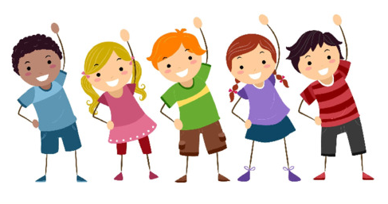
Сказочные динамические паузы

КОЛОБОК
Колобок, колобок, тёплый и румяный. (наклоны вправо, влево)
Прыг да скок, прыг да скок, припустился наш дружок, (прыжки, бег на месте)
То направо повернул, то налево он свернул, (повороты направо и налево)
То с листочком закрутился, (поворот на 360 градусов)
то с бельчонком подружился. (приседание)
Покатился по дорожке, (бег по группе)
и попал ко мне в ладошки. (дети подбегают к воспитателю)

ТЕРЕМОК
Наш весёлый теремок: он не низок, не высок. (встать на носки, присесть)
В нём лягушка прыг да прыг, (прыжки)
Воробьишка чик – чирик, (махи руками)
петушок тянет носок, (ходьба на месте с выс. подн. колен)
и зайчишка скок да скок. (прыжки на месте)
Мушка крылышками машет, (бег на месте)
Мышка же с платочком пляшет. (дети пляшут)
Ёж закрыл дверной замок,
Сторожит он теремок (хлопки)

ЦАРЕВНА НЕСМЕЯНА (с использованием куклы)
Мы царевну Несмеяну будем целый день смешить,
Как снежинки, как пушинки (кружатся на месте)
Будем радостно кружить. (вправо, влево)
Будем пятиться как раки, не смотря на буераки. (шаги назад)
Спрячемся как крот в нору (присесть)
И появимся к утру. (высоко подпрыгнуть)
Несмеяна захохочет, с нами поиграть захочет.
Скажет нам: «А дошколята все - весёлые ребята» (ходьба по кругу).

РЕПКА
Репка выросла большая. Вот какая! Вот какая! (руки в стороны, вверх, вниз)
Дед и бабка тянут репку, но она засела крепко. (наклоны, приседания)
Внучка к ним бежит, бежит, репку вытащить спешит. (бег на месте)
Жучка хвостиком виляет, бабке с дедом помогает. (повороты направо, налево)
Кошка спинку выгибает, кошка когти выпускает. (прогнуться назад)
Помогает дёрнуть репку, но она засела крепко. (приседания)
С мышкой быстро и умело репку вытянули смело. (прыжки вверх на двух ногах)

ШАРИК – ФОТОГРАФ
Шарик на охоте снова, щёлк – и фото уже готово (рывки руками в стороны)
То увидел он зайчонка, что морковочку грызёт. (прыжки)
То заметит он ежонка, что домой грибы несёт. (приседания)
То летит сорока низко, (бег на месте, взмахи руками)
то бежит мышонок близко. (пружинка)
Шарик всех снимал не раз,
Эти фото – просто класс! (руки согнуты в локтях, рывки в стороны)

НЕЗНАЙКА
Незнайка просит научить играть на флейте и трубе, (наклоны головы вперёд, назад)
Машины разные водить, рисунки делать на холсте. (бег по группе, махи руками
вверх –вниз)
Он хочет малышей лечить, (наклоны вперёд)
Как Знайка многому учить, (руки в стороны)
И сочинять стихи как Цветик. Он хочет всё уметь на свете! (руки на пояс, руки
вверх)
«Незнайка, чтобы научиться,
Трудиться надо – не лениться». (дети говорят хором)

ЧИППОЛИНО
Чипполино - мальчик ловкий,
Может быстро убегать. (бег на месте)
Бедному же дяде Тыкве помогает дом скрывать. (присесть, закрыв лицо руками)
Над сеньором Помидором он смеётся и не зря, (руки вверх –вниз)
А солдатиков – лимонов побеждает он шутя. (имитация бокса)
А с друзьями любит прыгать, бегать, весело скакать, (прыжки)
И летать, и плавать рыбкой, (бег на месте, прыжки на одной ноге)
Вообщем, весело играть! (хлопки)

ЗОЛУШКА
Золушка наша умеет работать: (прыжки)
Моет посуду, стирает бельё. («тарелки» (руками)
Старые вещи может заштопать, (хлопки за спиной)
Всё получается у неё. (хлопки перед грудью)
Вот она пол подметает, так чисто, (наклоны)
Вкусно готовит, золу уберёт. (приседания)
Всё может делать она очень быстро. (поворот направо)
Да! И при этом песни поёт! (поворот налево)

ЗАРЯДКА СЕМИ ГНОМОВ
Первый гном присел и встал, (приседания)
А второй вдруг побежал, (бег на месте)
Третий плавно покружился, (кружатся направо)
А четвёртый наклонился. (наклоны)
Пятый вправо повернулся, (поворот направо)
А шестой назад прогнулся, (наклон назад)
Гном седьмой без остановки прыгал высоко и долго, (прыжки)
Белоснежка же сказала: «Повторяем всё сначала»

БУРАТИНО
Буратино потянулся
Буратино потянулся,
Раз – нагнулся,
Два – нагнулся,
Три – нагнулся.
Руки в сторону развел,
Ключик, видно, не нашел.
Чтобы ключик нам достать,
Нужно на носочки встать.
(Дети имитируют стихотвopение, выполняя движения. Руки вверх, вдох – потянулись; наклон – раз, два, три, развели руки в стороны; встали на носочки.)

ВОЛШЕБНАЯ ИЗБУШКА
В темном лесу есть избушка
В темном лесу есть избушка. (Дети шагают.)
Стоит задом наперед. (Дети поворачиваются.)
В той избушке есть старушка. (Грозят пальцем.)
Бабушка Яга живет. (Грозят пальцем другой руки.)
Нос крючком, (Показывают пальчиком.)
Глаза большие, (Показывают.)
Словно угольки горят. (Покачивают головой.)
Ух, сердитая какая! (Бег на месте.)
Дыбом волосы стоят. (Руки вверх.)
ГНОМИК
Гномик по лесу гулял, (Ходьба на месте.)
Колпачок свой потерял. (Наклоны вперед – «ищем пропажу».)
Колпачок был непростым
Со звоночком золотым. (Хлопки в ладоши.)
Гному кто точней подскажет, (Прыжки на месте.)
Где искать ему пропажу? (Ходьба на месте.)

СКАЗОЧНАЯ ИСТОРИЯ
Раз грибок, два грибок
По тропинке леший шел,
На поляне гриб нашел. (Ходьба на месте.)
Раз грибок, два грибок,
Вот и полный кузовок. (Приседания.)
Леший охает: устал
От того, что приседал.
Леший сладко потянулся, (Потягивания – руки вверх.)
А потом назад прогнулся,
А потом вперед прогнулся
И до пола дотянулся. (Наклоны вперед и назад.)
И налево, и направо
Повернулся. Вот и славно. (Повороты туловища вправо и влево.)
Леший выполнил разминку
И уселся на тропинку. (Дети садятся.)

В ГОСТИ У СКАЗКИ
Сказка даст нам отдохнуть.
Отдохнем – и снова в путь!
Нам советует Мальвина:
– Станет талия осиной,
Если будем наклоняться
Влево – вправо десять раз.
Вот Дюймовочки слова:
– Чтоб была спина пряма,
Поднимайтесь на носочки,
Словно тянетесь к цветочкам.
Раз, два, три, четыре, пять,
Повторите-ка опять:
Раз, два, три, четыре, пять.
Красной Шапочки совет:
– Если будешь прыгать, бегать,
Проживешь ты много лет.
Раз, два, три, четыре, пять.
Повторите-ка опять:
Раз, два, три, четыре, пять.
Дала нам сказка отдохнуть!
Отдохнули?
Снова в путь! (Дети повторяют описываемые движения.)
СКАЗОЧНАЯ ЗАРЯДКА
(Построение.)
Слушай, сказочный народ,
Собираемся на сход.
Поскорее в строй вставайте
И зарядку начинайте. (Потягивание.)
Потягушка, потянись!
Поскорей, скорей проснись!
День настал давным-давно,
Он стучит в твое окно.
ЦАРЬ ГОРОХ
Давным-давно жил царь Горох
И делал каждый день зарядку.
Он головой крутил-вертел
И танцевал вприсядку.
Плечами уши доставал
И сильно прогибался,
Он руки к небу поднимал,
За солнышко хватался. (Дети повторяют описываемые движения.)

ПРИНЦЕССА
Шел король по лесу,
Шел король по лесу, по лесу,
Нашел себе принцессу, принцессу.
Давай с тобой попрыгаем, попрыгаем,
Еще разок попрыгаем, попрыгаем,
И ручками похлопаем, похлопаем,
И ножками потопаем, потопаем. (Потопаем.)

Приложение 7

Конспект
театрализованного представления
«Колобок
на новый лад»

Расказчица 1:
Сказки любят все на свете,
Любят взрослые и дети.
Сказки учат нас добру
И прилежному труду.
Говорят, как надо жить,
Чтоб всем вокруг дружить.
Колобок на новый лад
Вам покажет детский сад.
Расказчица 2:
Сказка к нам давно пришла,
Наших деток ждёт она.
Занимайте-ка места,
Сказку начинать пора.
Расказчица 1:
Как-то раз один старик
По фамилии Кулик
По имени Гаврюха
Говорит своей старухе:
Старик:
Что за жизнь такая наша
Молоко весь день да каша.
Набери, поди, муки,
Колобок мне испеки.
Расказчица 2:
Раскудахталась старуха…
Старуха:
Я – отличная стряпуха!
И взялась бы я за дело.
Но, чтоб тесто сделать белым,
Нужны масло, сахар, соль!
А у нас в кладовке – ноль!
Кто вчерась гостей созвал?!
Кто мне стряпать приказал?!
Старик:
Да ведь я того, сего…
Старуха:
Нет в кладовке ничего!
Расказчица 1:
В доме не было ни крошки:
Ни муки и ни картошки.
Старуха:
Что мне делать, как мне быть?
Как до пенсии дожить?
Старик:
Что ты, старая, не злись!
Не кричи, угомонись!
Чтобы не был я сердит,
Ты пойди, возьми кредит!
Расказчица 2:
Ссора их недолго длилась,
Счастье к ним с небес свалилось!
Тут взяла бабуся в толк
И муки купила в долг!
Старуха:
Чтоб лучше сделать угощенье,
Нужны сноровка и уменье.
Про соль да сахар не забыть…
Начну-ка тесто я месить.
Звучит музыка. В кадушке сидит «Тесто», накрытое белым полотном. Старуха «месит тесто».
Старуха:
Тесто я месила, масло добавляла,
Выбилась из сил. Ой, как я устала!
(Присаживается на стул и засыпает. Звучит тревожная музыка тесто постепенно поднимается из кадушки.)
Тесто:
Убегу я из кадушки,
Мне здесь плохо, мне здесь душно.
Очень сдобное я тесто,
Мне в кадушке мало места.
Усидеть здесь не могу.
Тесно, тесно, убегу!
Не хочу быть колобком!
Убегу чрез край бегом!
(Тесто под музыку убегает.)
Старик:
Бабка, тесто убежало!
Старуха:
Как же это я проспала?
Вот досада! Вот беда!
Стой же, тесто, ты куда?
(Старик со старухой ловят тесто. Поймали.)
Старуха:
Уж такою не бывало!
Как же тесто убежало?
Натерпелась я стыда.
Вот досада! Вот беда!
Старик:
Ты, старуха, не горюй,
Тесто быстро в печку суй!
Старуха засовывает «тесто» в печь.
Старуха:
Я пеку его с любовью,
угощайся на здоровье!
Старик:
Колобок, пекись скорей,
Мы попляшем веселей.
Старик со старухой пляшут под веселую музыку, затем старуха достает колобок (эту роль играет уже мальчик) из печи, подводит его к окну. Колобок усаживается на подоконник.
Старуха:
Вот, смотри-ка, с пылу, с жару!
Скоро сядем к самовару
И, как водиться, вдвоём
С колобком чайку попьём.
Дед хочет взять колобок, но обжигается.
Старик:
Ай! (дует на руки)
Старуха:
А ты руки не тяни,
Пригодятся нам они.
Подожди ещё малечко,
Пусть остынет на крылечке.
Мы ж, пока он спустит жар,
Подогреем самовар.
Дед с бабкой скрываются в доме.
Колобок (испуганно):
В печке чуть не засушили,
А теперь и съесть решили!
Ждать я смерти не могу,
Я из дома убегу!
Колобок спрыгивает с крылечка, пробежав круг, начинает петь песню. Затем убегает за занавес.
Под музыку выходит петух, проходит по сцене, делая характерные петуху танцевальные движения.
Петух:
Эй, вы там, кукареку!
Хватит дрыхнуть на боку!
Колобок ваш убежал!
Догоняй! Кикирики!
Ваша булка у реки!
Если в воду упадёт,
Колобок ваш пропадёт!
(вскакивают бабка, дед)
Рассказчица 1:
Громко крикнул петушок.
У бабули страшный шок!
(падает в обморок)
Старуха:
Дед смотри он укатился!
С нами даже не простился!
Старик: (сокрушенно)
А всё ты! Мол, посиди,
Подожди, да подожди!
Вот, остались без обеда!
Старуха:
Может быть, пойдем по следу?
Старик:
Полно, бабка, не шути,
Колобка нам не найти!
Старуха:
Эх, дедочек мой, дедочек!
Укатился коробочек!
Сколько лет с тобой живем –
Все вдвоем, да все вдвоем…
Нет ни дочки, ни сынка.
Старик:
Да не уж-то Колобка хочешь ты усыновить?
Старуха: (вздыхая)
Может быть, дед, может быть!
Он ведь только что родился.
Ах, зачем он укатился?!
И куда теперь пойдет?
Пропадет он, пропадет!
Старик:
Да уж, вышел бойкий слишком!
Старуха:
Ох, хлебнет беды мальчишка.
Воротился бы домой
Колобок, сыночек мой!
(обращается к деду)
А все ты! У, бессердечный!
Старик:
Что ж меня ты пилишь вечно?
Рассказчица 2:
Плачет баба, плачет дед.
Старик:
Что же есть нам на обед?
Доигрались, доплясались,
Что без хлеба и остались!
Старуха:
Испеку ка я пирог, у него ведь нету ног?
Старик:
Вот его то и спечем.
(уходят за кулисы)
Рассказчица 2:
Очень быстро он катился
И за угол дома скрылся!
Вдруг, тихонько из ворот
Показался черный кот.
(под музыку выходит кот) к нему под ноги выкатывается колобок,
кот удивлен)
Кот:
Мрр мрр. Это что же, за зверушка,
Не то хлеб, не то ватрушка?
И слегка румяный бок,
Кто же это?
Колобок:
Я - весёлый колобок,
У меня румяный бок,
Я от бабушки ушёл,
Я от дедушки ушёл
Кот:
Как же ты сюда попал?
Колобок:
С подоконника упал,
Положили остужать,
но, а я решил сбежать!
Ты не ешь меня, дружок,
Я ж тебе, не пирожок!
Песни петь тебе не буду,
Но добро я не забуду!
Очень хочется пожить,
Котофей, давай дружить!
Кот:
Мрррр. Колобок был вкусный, видно,
За себя мне так обидно,
Очень жалко колобка,
Есть не буду я пока!
(Выходит ЛИСА)
Рассказчица 1:
Колобок летел, споткнулся,
На лисицу натолкнулся!
И подумал по пути:
Колобок:
От неё мне не уйти!
Лиса:
Это что же, за явленье?!
Просто всем на удивленье!
Рассказчца 2:
Он немного растерялся.
Вскоре с мыслями собрался.
Колобок:
Что тебе, лисица надо,
Мясо, сыр иль шоколада?
Лиса:
Как же здесь ты очутился?
Колобок:
Из деревни прикатился!
Бабка с дедом остудили,
Про меня совсем забыли!
Вот, решил я прокатиться,
Познакомиться с лисицей!
Лиса:
Неужели, ох, ох, ох!
Колобок совсем неплох!
И куда так быстро мчишься,
Может, ты мне пригодишься!
Ну – ка, сядь мне на носок,
Покажи свой голосок!
Колобок:
Хочешь съесть меня лисица,
Можно мною подавиться!
Песни петь тебе не буду,
Пошла вон, лиса отсюда!
Лиса: Фу, какой ты, грубиян,
Посадить тебя в чулан!
Посидишь там пару дней,
Может, станешь, поумней!
Рассказчица 1:
И пошла себе лиса за дремучие леса.
Он от счастья покатился,
К будке прям облокотился,
В этой будке спал Барбос,
(Храп) колобка учуял нос (нюх)
Барбос:
Ррррррр. Что за новость, вот так да, прикатилася еда!
Сколько лет я здесь служу, колобков не нахожу!
Кушать я с утра хочу, и поэтому рычу! (Рррррр).
Ты откуда и куда, не случилась ли беда?
Колобок:
Очень долго я катился, и, случайно, заблудился!
Как теперь мне дальше жить, с бабкой дружбу заслужить?
Пожалей меня мой друг, пригожусь тебе я, вдруг!
Барбос:
Колобок, ты не серчай,
Будем пить с тобою чай!
Рассказчица 2:
Есть его Барбос не стал, путь — дорогу указал,
(показывае)
Колобок тот покатился, прям до дому воротился.
Дед и бабка подоспели, колобка спасти успели!
Был счастливый колобок, съесть его никто не смог!
Старик:
Наградить мы вас хотели, что вы бублик наш не съели!
Целый он и невредим, вместе мы его съедим!
Старуха:
Разве дело в этом тесте,
Лишь бы быть всегда нам вместе!
Лиса, Барбос и котик, не скучай, приходите к нам на чай!
Рассказчица 1:
Тут пустились они в пляс
(музыка пляска)
Старик:
Будет весело у нас!
Старуха:
Колобок наш молодец,
Тут и сказочки конец!

